

Universidad de Palermo

Master en Dirección de Empresas

Trabajo final de Maestría de la Universidad de Palermo en Dirección de Empresas

Titulo: Sobrecostos en la extracción no convencional de petróleo y gas en Argentina, Vaca Muerta: el impacto económico de la migración del uso de arenas secas a húmedas en fracturas hidráulicas no convencionales.

Tesista: Betiana Daniela Ferrer

E-mail: betianaferrer@hotmail.com Legajo: 0141873
Tutor: Gerardo Tapia

Fecha 15/06/2026

Buenos Aires – Argentina

Índice de contenidos

Índice de contenidos 1
Resumen ejecutivo 5
Tema de investigación 6
Introducción 6
El problema 6
Objetivo general 10
Objetivos específicos 10
Capítulo 1: Marco teórico 11
Yacimientos no convencionales y Vaca Muerta 11
Fractura hidráulica: principios técnicos 13
Aplicación en yacimientos convencionales 13
Aplicación en yacimientos no convencionales 14
Crecimiento del desarrollo no convencional en Argentina 15
Arena como agente sostén 19
Estructura de costos en la terminación de pozos NOC en Vaca Muerta 25
Cadena de suministro de arena para la fractura hidráulica 26
Lean operations aplicado a la industria de oil and gas 27
Justificación de la migración a arenas húmedas y problemáticas asociadas 28
Evolución tecnológica en la dosificación: cómo romper el paradigma de la arena seca 31
Costos para la toma de decisiones 36
Gestión de costos y ventaja competitiva 37
Cadena de valor: logística de arena de fractura 38
Salud ocupacional y sustentabilidad ambiental 38
El impacto de la sílice libre cristalina en la salud laboral: etiología de la silicosis 39
Capítulo 2: Sector 44
Industria de petróleo y gas 44
Contexto general del petróleo y gas en Argentina 44
Vaca Muerta – yacimientos no convencionales 45
Desafíos y oportunidades del sector 46
Análisis comparativo internacional: Vaca Muerta vs Permian Basin 47
Parámetros geológicos y de productividad: una ventaja subterránea y un desafío en superficie 48
Curva de aprendizaje en Vaca Muerta y evolución del diseño de pozos NOC
. 51
Capítulo 3: Investigación de mercado 53
Motivación de la investigación 53
Diseño y desarrollo de la investigación 53
Población y muestra 54
Técnica de recolección de datos 55
Variables de estudio 55
Técnica de análisis de datos 56
Limitaciones de la investigación 56
Capítulo 4: Análisis de resultados, propuesta de investigación y evaluación del impacto 57
Fundamentación metodológica de la investigación 57
Diseño de la investigación 57
Análisis epistemológico 57
Tendencia a ser cuantitativo 58
Alcance exploratorio y descriptivo 59
Limitaciones y sesgos 59
Análisis de resultados de la investigación de mercado 60
Perfil de los entrevistados 60
Costo promedio por tonelada de arena 61
Componentes de costo y ahorros estimados 63
Ahorro estimado por pozo con arena húmeda 64
Propuesta de mejora del proceso 66
Costos diferenciales 67
Costos no relevantes 68
Inversión inicial (CAPEX) 68
Capítulo 5: Análisis económico 69
Objetivo del análisis 69
Metodología 69
Introducción 69
Identificación de costos relevantes 70
Construcción del flujo de fondos incremental 71
Impacto económico agregado para Vaca Muerta 76
Conclusiones del análisis económico 77
Capítulo 6: Conclusiones 78
Bibliografía de referencia 82
Anexo 1 85

Índice de ilustraciones

Ilustración 1: Formación Vaca Muerta. 6
Ilustración 2: Esquema de fracking. 7
Ilustración 3: Agente sostén transportado en el interior de una fractura. 8
Ilustración 4: Registro de operación de fractura hidráulica. 9 Ilustración 5: Yacimientos convencionales y no convencionales. 12
Ilustración 6: roca que constituye Vaca Muerta 13 Ilustración 7: geometría de fractura hidráulica 14
Ilustración 8: producción de petróleo. Nota. Reproducido de “Reporte Estadístico Enero 2026”, por IAPG, 2026. 16
Ilustración 9: evolución de la producción de petróleo. Nota. Reproducido de “Reporte Estadístico Enero 2026”, por IAPG, 2026. 16
Ilustración 10: producción de gas. Nota. Reproducido de “Reporte Estadístico Enero 2026”, por IAPG, 2026. 17
Ilustración 11: evolución de la producción de gas. Nota. Reproducido de “Reporte Estadístico Enero 2026”, por IAPG, 2026. 17
Ilustración 12: reservas probadas de petróleo y gas en yacimientos convencionales y no convencionales. Nota. Reproducido de “Reporte Estadístico Enero 2026”, por IAPG, 2026. 18
Ilustración 13: evolución de etapas de fractura y pozos perforados en Vaca Muerta, Argentina. Nota. Elaboración propia en base a datos del Instituto Argentino del Petróleo y del Gas (IAPG, 2026). 19
Ilustración 14: distribución de costos de un pozo NOC en Argentina21 Ilustración 15: a) arena Ottawa b) arena Brady 22
Ilustración 16: a) arenas resinadas b) cerámicos de resistencia intermedia 23
Ilustración 17: a) bauxita b) cerámicos livianos 23 Ilustración 18: cuadro de Krumbein y Sloss (1951) 24
Ilustración 19: matriz energética de Argentina. 44
Ilustración 20: profundidad vertical Vaca Muerta vs Permian Basin. 49

Resumen ejecutivo
El siguiente trabajo de investigación evalúa el reemplazo de la arena seca por arenas húmedas de extracción local en las fracturas hidráulicas en Vaca Muerta, con el fin de reducir la brecha de costos frente a cuencas competitivas como Permian en EE. UU., donde un pozo cuesta entre 50% y 60% menos. Dado que la etapa de completación representa hasta e 60% del costo de un pozo en Argentina, y el agente sostén equivale al 18% de dicha inversión, optimizar este insumo es crítico. El modelo propuesto adopta un enfoque lean que elimina el proceso de secado industrial, los centros de acopio intermedios y el uso de sand boxes, conectando directamente las plantas de lavado con los pozos. Esta simplificación logística y de procesamiento no solo reduce drásticamente los costos de transporte, sino que disminuye la huella e carbono (al apagar los hornos de secado) y minimiza la exposición de los trabajadores a la sílice en suspensión.
La validación de mercado indica que el mayor potencial de ahorro radica en la logística e cercanía y no en la materia prima en sí, con un 55% de los operadores proyectando ahorros superiores a 130000 dólares por pozo. Aunque persisten desafíos técnicos locales en la dosificación y fluidez del material húmedo, la viabilidad del proyecto está respaldada por la infraestructura actual de la cuenca y la exitosa experiencia previa en Estados Unidos. En conclusión, la transición hacia arenas húmedas locales demuestra ser una estrategia factible para mejorar la competitividad internacional del oil and gas en Argentina, logrando reducciones significativas en los costos de la completación sin comprometer la eficiencia de terminación de pozos no convencionales.

Tema de investigación
Sobrecostos en la extracción no convencional de petróleo y gas en Argentina, Vaca Muerta: el impacto económico de la migración del uso de arenas secas a húmedas en fracturas hidráulicas no convencionales.

Introducción
El problema

La formación de Vaca Muerta, ubicada entre la provincia de Neuquén y Mendoza principalmente, representa una de las más grandes reservas no convencionales de hidrocarburos en el mundo. La técnica de estimulación hidráulica ha sido fundamental para su explotación. La fractura no convencional, o popularmente conocida como fracking, refiere a una técnica de explotación de yacimientos donde el hidrocarburo se encuentra alojado en la roca madre. Esta roca madre es del tipo shale y tiene como propiedades las de ser muy porosa pero no así permeable por lo que la misma posee muchos poros repletos de gas y petróleo pero los mismos no se encuentran conectados entre sí. Esta característica puntual hace que este tipo de rocas requieran ser fracturadas para conectar los poros. Es por esto que se aplica la estimulación hidráulica.
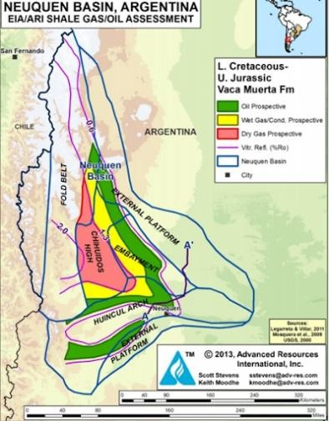

Ilustración 1: Formación Vaca Muerta.

La técnica de fractura hidráulica implica bombear fluido de fractura, generalmente compuesto por agua y una mezcla de químicos usados para reducir fricciones y aumentar viscosidad del fluido, mezclado con agente sostén. Este último es cualquier partícula que se logre transportar hasta la formación rocosa con el objetivo de que una vez que se abra la fractura (o camino) mantenga la misma abierta. De no tener este agente sostén, la formación se podría cerrar por la misma presión a la que se encuentra sometida por estar a aproximadamente 2500 metros de profundidad. El agente sostén, en el caso actual, es arena silícea.

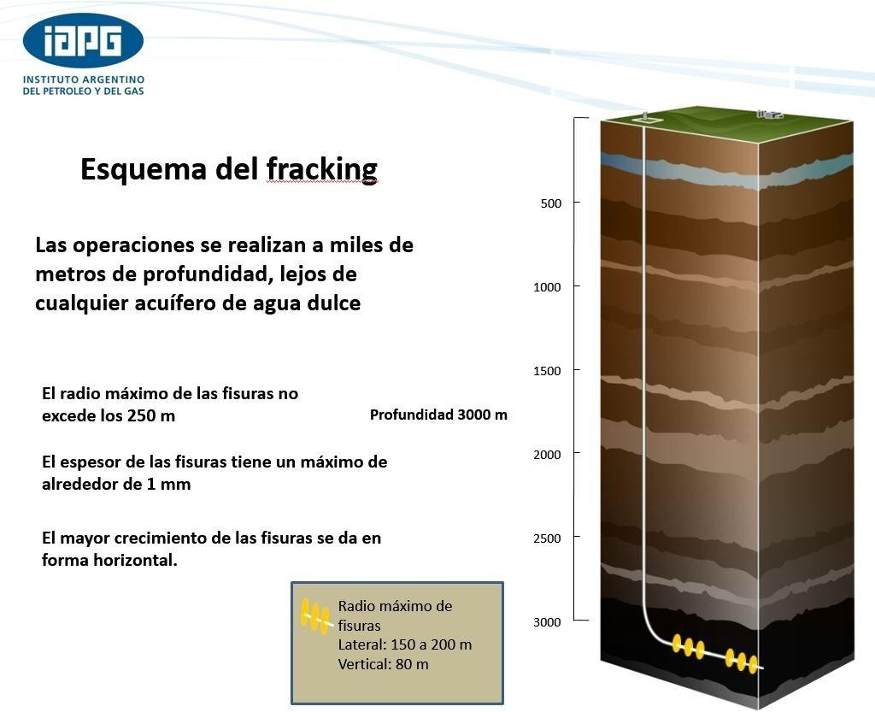

Ilustración 2: Esquema de fracking.



Ilustración 3: Agente sostén transportado en el interior de una fractura.
Al investigar las estructuras de costos de este proceso, se observa que aproximadamente el 25% del mismo es costo asociado al agente sostén.
Durante los últimos años se han tomado casos de éxito de Estados Unidos e intentado replicar en el país con el objetivo de generar operaciones más eficientes y eficaces. Uno de los proyectos que muchas compañías operadoras de Argentina han intentado replicar es el uso de arena húmedas y de cercanía para la fractura hidráulica con el fin principal de reducir costos acompañado de una reducción de emisión de gases de carbono.
La fractura hidráulica ha requerido de arena seca y seleccionada por tamaño de grano. Durante una etapa de estimulación hidráulica, se necesita ciertas características del agente sostén para que el resultado obtenido al poner en producción el pozo sea el esperado. La malla de la arena es uno de ellos ya que el tamaño del grano le da ciertas propiedades al agente sostén como resistencia al crushing (para evitar que por presión se rompa el grano) y facilidad para abrir camino en la roca madre y alojarse en el fondo de la fractura. Por otro lado, a lo largo de una etapa de fractura la arena se debe dosificar en proporciones justas y adecuadas para el resultado esperado. En general, se usan dosificaciones de 0.25 libras cada galón de agua hasta 3 libras cada galón de agua. El equipamiento utilizado para este fin se encuentra especialmente preparado para lograr esta mezcla de la manera las minuciosa posible.

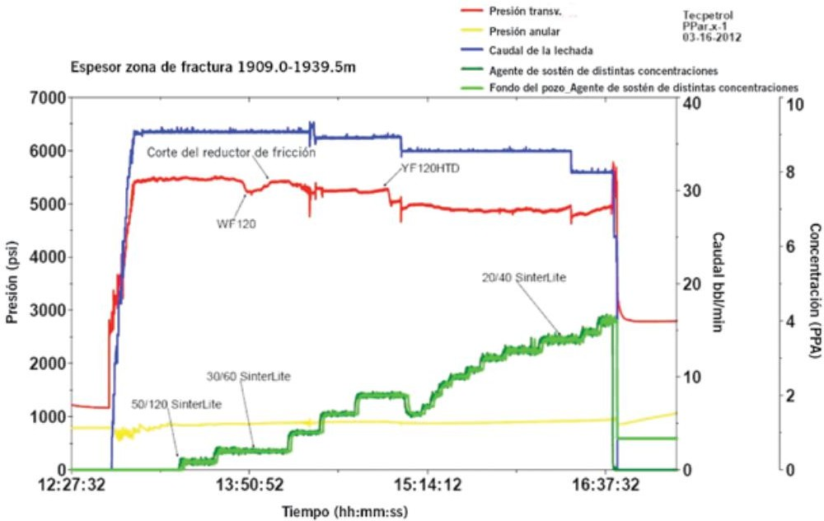

Ilustración 4: Registro de operación de fractura hidráulica.
En la imagen anterior, la curva verde muestra lo anteriormente mencionado acerca de las concentraciones de arena silícea usado a lo largo de una fractura hidráulica.
La arena de fractura no es más que arena silícea obtenida de canteras. Una vez explotada la cantera se deben separar los minerales y materiales no deseados de la arena en sí. Este proceso se realiza en plantas de arena a través de un proceso en el que se utiliza agua y floculantes. Una vez obtenido el producto final, la arena se pasa por plantas de secado donde se eliminan las impurezas que pudieron haberse generado en el transporte y se realiza un mallado final. Alguno de los motivos por los que se ha utilizado arena seca son:
- Sencillez en el proceso de selección de tamiz y limpieza.
- Eficiencia de transporte; al transportar material seco todo lo transportado no es más que lo que se desea usar. Si esta arena fuera húmeda parte de lo transportado sería agua.
- Sencillez en el uso durante la operación de estimulación hidráulica. El equipamiento utilizado, al tener que dosificar la arena, no se encuentra preparado para hacerlo en húmedo sino en seco donde la arena posee mayor fluidez.

Hace no muchos años el agente sostén utilizado para esta operación eran arenas silíceas importadas o transportada desde grandes distancias, generando importantes costos logísticos y de procesamiento. En los últimos años, se han comenzado a migrar hacia el uso de arenas húmedas extraídas localmente, buscando reducir tiempos, costos y emisiones de carbono.

Objetivo general

Analizar el impacto económico del reemplazo del uso de arena seca por arena húmeda en las operaciones de fractura hidráulica en Vaca Muerta, con el fin de identificar oportunidades de reducción de costos en la completación de pozos no convencionales

Objetivos específicos

- Describir el proceso técnico y logístico del uso de arenas secas y húmedas en la fractura hidráulica.
- Comparar los costos asociados a la utilización de arena seca frente a arena húmeda en la operación de completación de pozos.
- Evaluar las implicancias económicas y operativas del cambio de modalidad en el uso del agente sostén.
- Identificar los principales desafíos y beneficios técnicos de adoptar arenas húmedas extraídas localmente.
- Proponer recomendaciones basadas en evidencia para optimizar el uso del agente sostén en Vaca Muerta.
Hipótesis

La utilización de arena húmeda de extracción local en lugar de arena seca en las operaciones de fractura hidráulica en Vaca Muerta permite reducir significativamente los costos de completación de pozos sin comprometer la eficiencia técnica del proceso.

Capítulo 1: Marco teórico
Durante las siguientes páginas se estará redactando el marco teórico con el cuál se intentará fundamentar los conceptos, procesos y antecedentes relevantes para comprender el impacto económico de la transición del uso de arena seca a húmeda para la terminación de pozos no convencionales. Se abordarán nociones claves sobre yacimientos no convencionales, estimulación hidráulica, agentes sostén, estructura de costos de terminaciones en pozos no convencionales en Vaca Muerta y casos de éxito en Estados Unidos.

Yacimientos no convencionales y Vaca Muerta

Tal como se explica en la página Shale en Argentina “Los hidrocarburos "convencionales", que se han explotado tradicionalmente desde hace más de un siglo, son exactamente los mismos que los llamados no convencionales. La principal diferencia es la forma en que se encuentran almacenados, tanto el gas como el petróleo.” Hidrocarburos no convencionales (08/06/2025)
.http://www.shaleenargentina.com.ar/hidrocarburos-no-convencionales”. Lo que quiere decir es que la fuente por la que se produjo el hidrocarburo es la misma y las propiedades físicas y químicas de los conocidos convencionales y no convencionales no son diferentes. Donde ambos difieren es el lugar de la roca en la que se encuentran almacenados y, por consiguiente, el método de extracción de los mismos.
Por un lado, los yacimientos convencionales alojan hidrocarburo en una zona de la formación con una roca no permeable en su capa superior y rocas permeables por debajo. De esta forma, el hidrocarburo se forma en capas inferiores y logra migrar hacia capas superiores hasta que se encuentra con la roca no permeable. Esto genera que la extracción de los mismos sea en zonas someras, con presiones menores a las que se encontraba sometido el hidrocarburo en su roca generadora. Estas fuentes, como dice la cita, son las mas antiguas ya que su extracción es mas sencilla y económica.

Por otro lado, se encuentran los conocidos no convencionales. Como mencionábamos la fuente de generación y características son las mismas salvo que en este último caso, el hidrocarburo no logró migrar por lo que su extracción de debe realizar directamente sobre la roca madre. La misma se encuentra a mayor profundidad y con características que serán explicadas mas adelante y generan que los métodos de extracción sean mas difíciles y costosos.
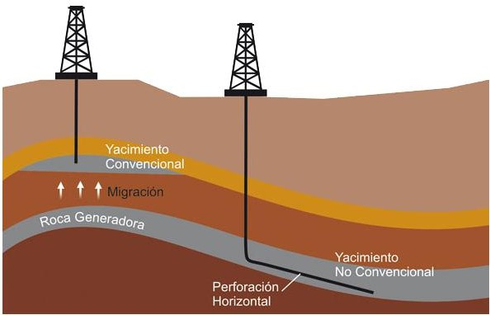

Ilustración 5: Yacimientos convencionales y no convencionales.
Vaca Muerta “es una formación sedimentaria depositada en un mar de edad jurásica, en la Cuenca Neuquina.” Historia de Vaca Muerta (08/06/2025), https://www.argentina.gob.ar/economia/energia/vaca-muerta/historia. Esto le da la característica a Vaca Muerta de ser una roca del tipo conocida como shale debido al contenido de arcillas que posee.

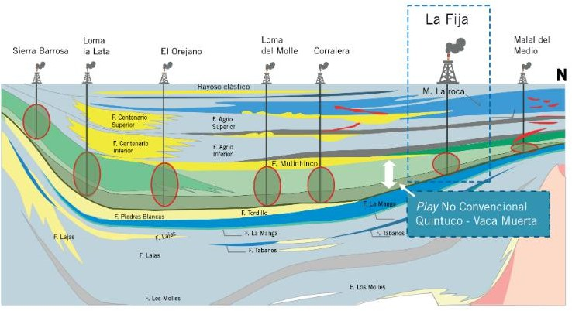

Ilustración 6: roca que constituye Vaca Muerta

Fractura hidráulica: principios técnicos

La fractura hidráulica o estimulación hidráulica, como su nombre lo menciona, es una técnica usada en la industria del petróleo y gas que sirve para estimular, a través del uso de fluidos hidráulicos, la formación rocosa con el objetivo de extraer el hidrocarburo que se aloja allí. Tanto los yacimientos convencionales como no convencionales, requieren de una estimulación hidráulica para su eficiente producción.
Aplicación en yacimientos convencionales

En los yacimientos convencionales, la fractura hidráulica se emplea principalmente para superar lo que se conoce como “zona de daño”. Estos yacimientos se caracterizan por formaciones con buena porosidad y permeabilidad, lo que en teoría facilitaría el flujo del hidrocarburo. Sin embargo, durante la perforación y entubación del pozo, se puede generar una zona alrededor del mismo cuya conductividad es inferior a la natural de la formación. Esta zona dañada actúa como una barrera al flujo.
Para incrementar la conductividad, se recurre a la estimulación hidráulica. A través de la inyección de fluidos y el uso de un agente sostén (proppant), se crean

fracturas controladas que atraviesan esta zona de daño. El agente sostén se deposita en las fracturas generadas, manteniéndolas abiertas y restableciendo así el flujo eficiente del fluido hacia el pozo.
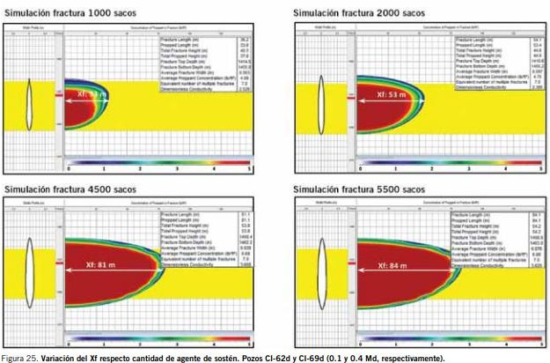
Ilustración 7: geometría de fractura hidráulica
En la imagen anterior, se puede observar una simulación de una estimulación. La zona roja observada, se completa con granos de agente sostén, generando así la conductividad buscada.
Aplicación en yacimientos no convencionales

En el caso de los yacimientos no convencionales, como las formaciones de shale (lutitas), el objetivo de la estimulación hidráulica es completamente diferente. Estas formaciones poseen una porosidad alta pero una permeabilidad extremadamente baja, lo que impide que el hidrocarburo fluya de forma natural hacia el pozo.
Aquí, la fractura hidráulica se realiza con altas presiones y caudales para generar una red de microfracturas en la roca. Estas fracturas actúan como canales que conectan los poros del hidrocarburo con el pozo, permitiendo su migración.

Nuevamente, el uso de un agente sostén es esencial para mantener abiertas estas microfracturas y garantizar la continuidad del flujo.

CARACTERÍSTICA | CONVENCIONAL | NO CONVENCIONAL
OBJETIVO DE LA  FRACTURA | Superar zona de daño | Generar microfracturas
TIPO DE ROCA | Porosa y permeable | Roca compacta, baja  permeabilidad
GEOMETRÍA DE  FRACTURA | Controlada, localizada | Extensa y ramificada
CAUDAL Y PRESIÓN  REQUERIDOS | Moderados | Muy altos
Tabla 1: comparación de las técnicas de estimulación hidráulica convencional y no convencional

Crecimiento del desarrollo no convencional en Argentina

El desarrollo de los recursos hidrocarburíferos explotados de manera no convencional en Argentina, particularmente en la formación de Vaca Muerta en la cuenca Neuquina, ha experimentado un crecimiento sostenido en la última década. De esta forma, ha logrado consolidarse como la principal fuente de petróleo y gas de la nación superando ampliamente a los campos convencionales del sur.
Este comportamiento se puede observar en las siguientes 4 imágenes donde dos de ellas responden a la producción de petróleo y las segundas dos a la producción de gas.

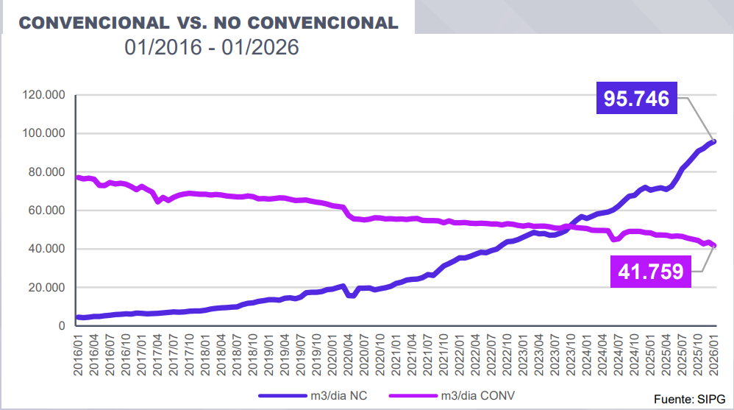

Ilustración 8: producción de petróleo. Nota. Reproducido de “Reporte Estadístico Enero 2026”, por IAPG, 2026.

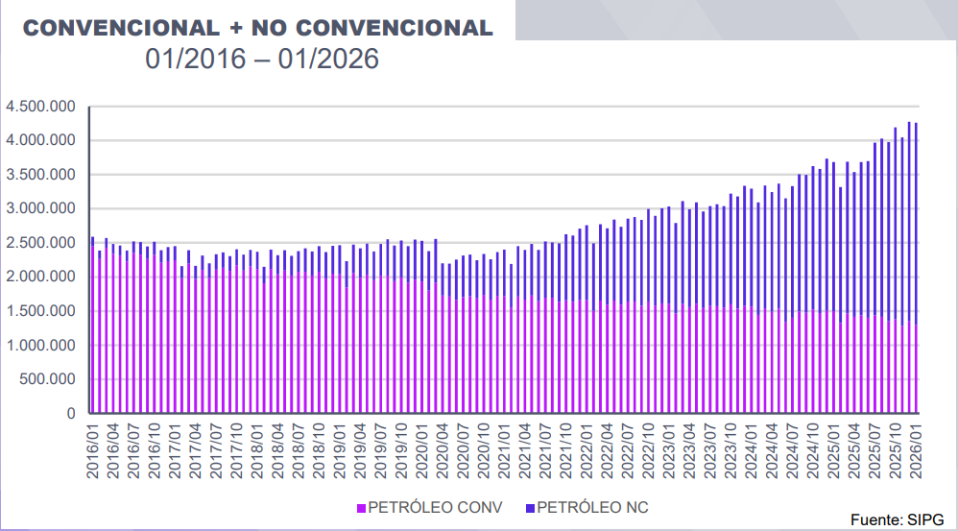

Ilustración 9: evolución de la producción de petróleo. Nota. Reproducido de “Reporte Estadístico Enero 2026”, por IAPG, 2026.

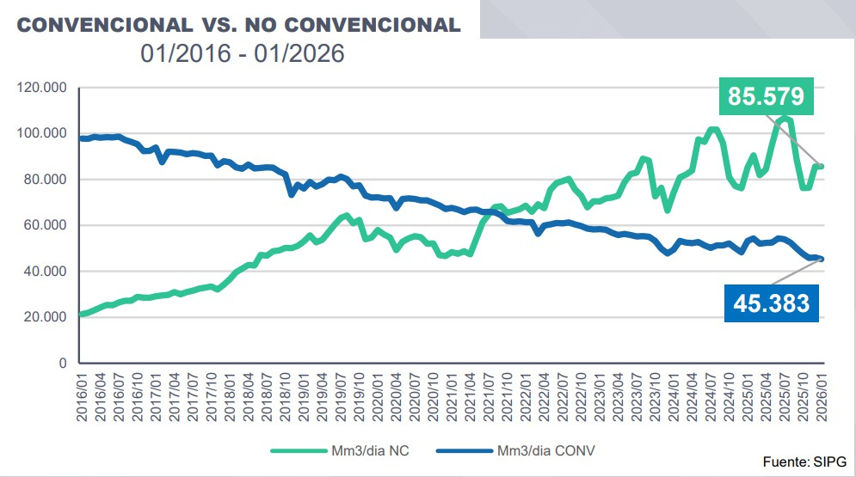

Ilustración 10: producción de gas. Nota. Reproducido de “Reporte Estadístico Enero 2026”, por IAPG, 2026.

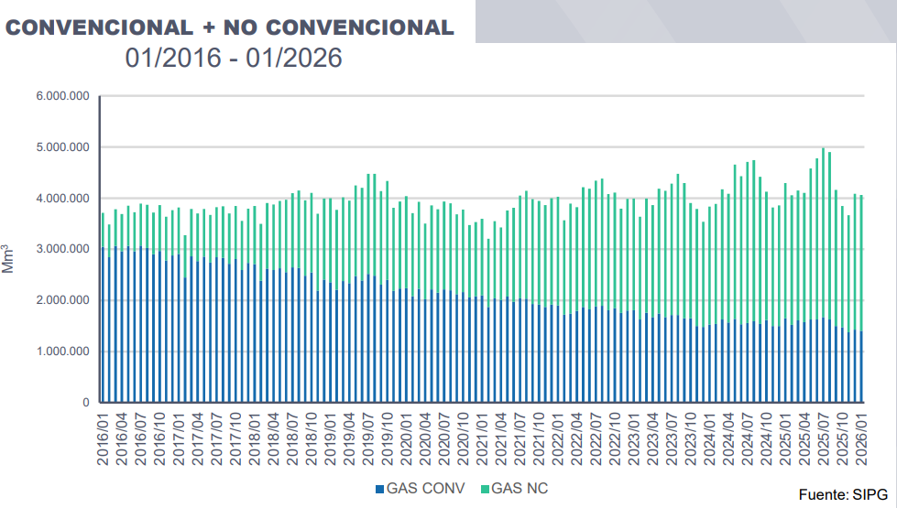

Ilustración 11: evolución de la producción de gas. Nota. Reproducido de “Reporte Estadístico Enero 2026”, por IAPG, 2026.

En la siguiente imagen podremos observar en términos de proyección cómo la explotación no convencional tiene muchos años de desarrollo futuro. La misma muestra las reservas probadas tanto de petróleo como de gas en yacimientos convencionales y no convencionales. Se puede observar que la mayoría de las

reservas probadas se encuentran en yacimientos no convencionales por lo que podemos deducir la importancia que esta actividad tendrá en los años siguientes.
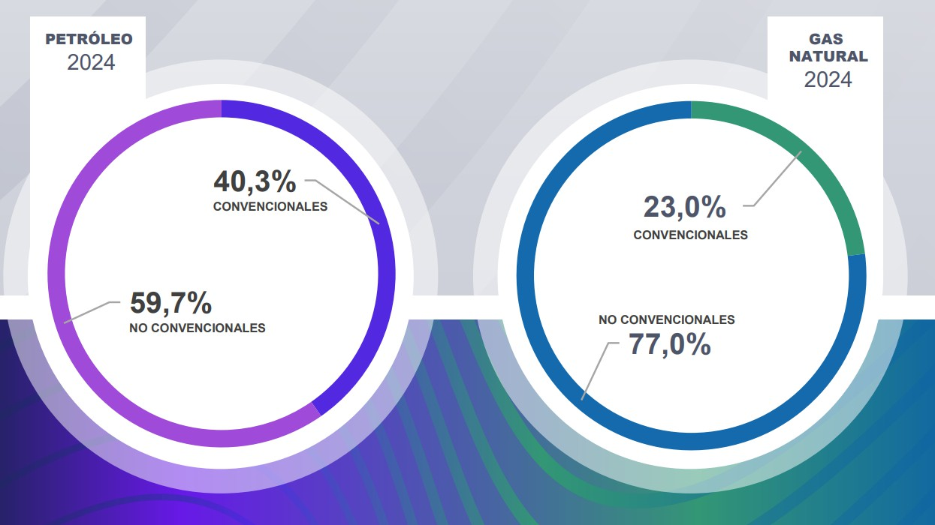

Ilustración 12: reservas probadas de petróleo y gas en yacimientos convencionales y no convencionales. Nota. Reproducido de “Reporte Estadístico Enero 2026”, por IAPG, 2026.

Desde la masificación de las operaciones shale a partir de mediados de 2010, la actividad ha mostrado un constante crecimiento tanto en términos de producción como de intensidad operativa. Este último aspecto, lo podemos ver reflejado en la cantidad de etapas de fractura ejecutadas por año. Esta variable, refleja directamente el nivel de actividad en los pozos no convencionales en Argentina.

10000
Cantidad de etapas de fractura
200
400
100
278
313
5000
0
2023
2024
2025
560
2026
0
2022
Cantidad de pozos perforados
17524
Tendencia del no convencional en Argentina
800
30000
28000
700
24008
25000
600
511
500
20000
14747
400
12522
15000
300

Ilustración 13: evolución de etapas de fractura y pozos perforados en Vaca Muerta, Argentina. Nota. Elaboración propia en base a datos del Instituto Argentino del Petróleo y del Gas (IAPG, 2026).
Los datos reflejan el crecimiento sostenido de la industria llegando a un total de 511 pozos perforados con 24000 etapas de fractura realizadas en Vaca Muerta en el año 2025. Durante el 2022 se perforó cerca de la mitad de los pozos y, por consiguiente, se realizaron menos de la mitad de las etapas de fractura. Esto se relaciona con la cantidad de equipos de perforación y fractura disponibles en el mercado como así también con las tecnologías y avances en operaciones que permiten mayor cantidad de metros de perforación y mayor cantidad de etapas de fractura en menor tiempo.

Arena como agente sostén

Como se puede apreciar en el apartado previo, el agente sostén cumple un rol fundamental. Su función principal es mantener abiertas las microfracturas generadas en la formación rocosa una vez que se detiene la inyección de fluidos. Esto asegura la conectividad entre los poros de la roca y el pozo, permitiendo un flujo continuo del hidrocarburo hacia la superficie. En yacimientos no

convencionales, donde la roca madre posee muy baja permeabilidad, el uso de un agente sostén eficaz como la arena silícea es crítico para la productividad a largo plazo del pozo.
Sin embargo, este componente representa también uno de los costos más significativos en la terminación de un pozo no convencional. Se requieren grandes volúmenes de arena, que deben cumplir con requisitos técnicos específicos como granulometría homogénea, alta resistencia a la compresión, esfericidad y redondez y baja cantidad de impurezas (API RP 19C, 2012). Además, el costo logístico asociado a su transporte y manejo, sobre todo en operaciones alejadas de centros de abastecimiento (como suele ser el caso en Argentina), aumenta considerablemente los gastos operativos.
Estudios han demostrado que el agente sostén puede representar entre el 10% y el 20% del costo total de la completación de un pozo (EIA, 2016), dependiendo del tipo de arena utilizada, la profundidad del pozo y la cantidad de etapas de fractura. Por ejemplo, en plays como el Permian Basin (EE.UU.) o Vaca Muerta (Argentina), la logística de la arena puede convertirse en un cuello de botella operativo y económico (SPE 184880, 2017).
Se estima que el 60% del costo de un pozo en Vaca Muerta es para la completación del mismo. De esta porción, el 30% son costos relacionados a la arena. En otras palabras, la arena de fractura implica aproximadamente el 18% del costo de un pozo.

Costo de un pozo NOC en Argentina

14%

45%

41%

Perforación Terminación Arenas

Ilustración 14: distribución de costos de un pozo NOC en Argentina
La variedad de agentes sostén que existen en la industria se han desarrollado por años. Entre ellos se pueden mencionar:
- Arenas: es el agente sostén más sencillo de conseguir y, por lo tanto, mas económico. Su densidad suele ser de 2.65 g/cm3. Según la norma API RP 56 (1983) las arenas pueden clasificarse en dos grupos: arenas Ottawa, que suelen caracterizarse por ser monocristalinas con granos que soportan altas presiones. Tienen un alto grado de esfericidad, redondez, blancura, alta pureza y baja solubilidad en ácido. El otro tipo de arenas es la Brady las cuales son policristalinas lo que significa que cada grano este compuesto por múltiples cristales unidos. Estas suelen tener una menor resistencia al crushing y requerir mayor grado de procesamiento.
- Arenas resinadas: conocidas como RCS (resin coated sands) tienen el objetivo de generar un grano con mayor redondez cumpliendo una especificación que va entre la arena común y los agente sostén de alta resistencia. Este tipo de proppant suele considerarse de resistencia media y puede tener la característica de tener un material que a altas temperaturas permite que se “peguen” los granos reduciendo la devolución de los mismos

en el período de producción de los pozos. Es un proceso en el que a la arena común se lo somete a un recubrimiento con resina por lo cual cada grano termina por conseguir mayor resistencia. Debido al proceso industrial al que se debe someter la arena, este tipo de agente sostén suele tener un extra costo con respecto a la arena anteriormente mencionada.
- Cerámicos livianos: son conocidos como LWP (low weight ceramic proppant) y están compuestos por un aluminio-silicato de gran dureza, aunque no alcanzan a ser tan resistentes como los ISP o la bauxita. Aportan muy buenas características de redondez y esfericidad por lo que se suelen aplicar a formaciones poco profundas con bajas presiones de cierre.
- Cerámicos de resistencia intermedia: conocidos como ISP (intermediate strength proppants) son agentes sostenes manufacturados con resistencias altas y grandes características de redondez y esfericidad.
- Bauxita: son los proppant con mayores grados de características API. Tiene un costo alto con respecto a cualquier otro agente sostén.

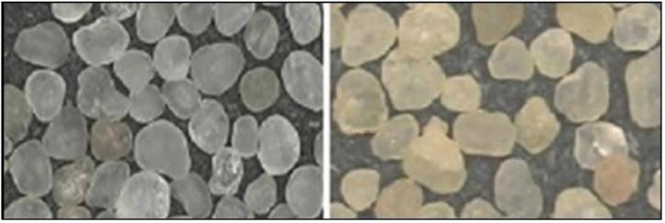

Ilustración 15: a) arena Ottawa b) arena Brady

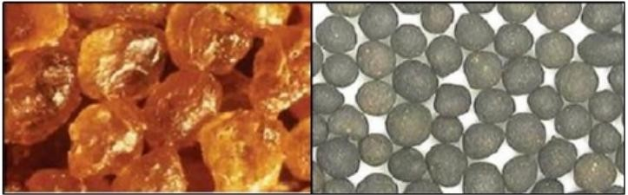

Ilustración 16: a) arenas resinadas b) cerámicos de resistencia intermedia
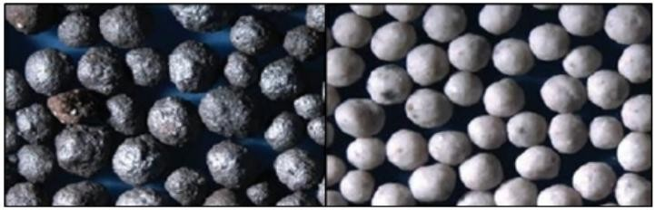

Ilustración 17: a) bauxita b) cerámicos livianos

Las principales especificaciones que las arenas de fractura deben cumplir son:

- Tamaño y distribución granulométrica de las partículas: según la norma, se establecen ocho tamaños diferentes de arenas. Estos se encuentran denominados por los tamices superior e inferior donde debe quedar retenido el 90% el material. Las más comunes son: 40/70, 40/80 y malla 100. Actualmente se comenzó a aplicar el concepto de mono malla donde se utilizan tamizados de 30/120.
- Formas de las partículas: en cuanto a la forma se tiene en cuenta la esfericidad y la redondez. Por un lado, la esfericidad hace referencia al grado de comparación entre la forma de los granos y una esfera. Por el otro, la redondez mide si los extremos del grano se juntan de manera redondeada o no. La determinación de esta característica se realiza de forma visual ante un microscopio y comparando con una tabla referencia existente en la norma.

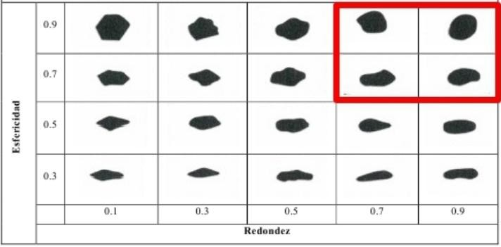

Ilustración 18: cuadro de Krumbein y Sloss (1951)
- Resistencia a los ácidos, solubilidad: los feldespatos, carbonatos, arcillas, óxidos, entre otros, son solubles a los ácidos clorhídricos y fluorhídricos. Por el contrario, los granos de arena silícea no lo son. En caso de que la mezcla del fluido de fractura hubiera tales compuestos, estos podrían afectar al agente sostén. Es por este motivo que la norma rige valores máximos de contenido de elementos solubles al ácido. Como norma general en los tamaños más grandes de granulometría se permite hasta el 2% de su peso en elementos solubles y en tamaños mas pequeños hasta el 3%.
- Resistencia a la rotura: conocido como crushing, es el porcentaje de finos generados por la rotura de los granos cuando se somete a una presión determinada.
Tamaño de arena [ASTM] | Carga de celda [KN] | Presión [PSI] | Máximo contenido sugerido de finos  (% en  peso)
6/12 | 28 | 2000 | 20
7/16 | 28 | 2000 | 18
12/20 | 42 | 3000 | 16

16/30 | 42 | 3000 | 14
20/40 | 56 | 4000 | 14
30/50 | 56 | 4000 | 10
40/70 | 70 | 5000 | 8
70/140 | 70 | 5000 | 6
Tabla 2: Contenido sugerido de finos según la norma API RP 19C.

- Turbiedad, contenido de arcillas e inorgánicos: existe un test de turbiedad que suele ser de difícil realización cullo resultado debe dar valores menores a 250 FTU (Formation Tutbidity Unit). Un alto contenido de arcillas, limo o finos puede provocar que, sometido a presión, estos tapen los espacios del agente sostén impidiendo el flujo del hidrocarburo.
De todas las características anteriormente mencionadas, la forma del grano, la resistencia a la rotura y la solubilidad suelen ser propiedades del mineral extraído de acuerdo a la cantera y no suelen ser modificables por procesos industriales.

Estructura de costos en la terminación de pozos NOC en Vaca Muerta

La terminación de un pozo no convencional (NOC) en Vaca Muerta representa una parte sustancial del costo total de desarrollo. A diferencia de los pozos convencionales, la completación en shale implica múltiples etapas de fractura hidráulica, con grandes volúmenes de agua, arena y químicos. A su vez, se le suma una logística compleja con necesidad de numerosos equipamientos y personal. En promedio, la completación puede representar entre el 45% y el 60% del costo total de un pozo horizontal en esta formación. De una distribución típica, el restante 55% a 40% es debido a la primer parte de la vida en la construcción de pozos que es la perforación.
Ahora bien, como dijimos anteriormente el costo de la arena en este 45% a 60% es el 30% lo que nos lleva a un 18% del total del costo de un pozo. A continuación, veremos una estructura típica de costos de la completación de un pozo NOC en Vaca Muerta:

COMPONENTE | % DEL COSTO DE  COMPLETACIÓN
FRACTURA HIDRÁULICA  (SERVICIOS) | 25–35%
ARENA (AGENTE SOSTÉN) | 15–25%
LOGÍSTICA DE ARENA Y AGUA | 10–15%
AGUA Y ADITIVOS QUÍMICOS | 5–10%
EQUIPOS Y BOMBAS DE PRESIÓN | 5–10%
INSTALACIONES DE SUPERFICIE /  CONEXIONES | 5–10%
Tabla 3: Datos de operadores en Vaca Muerta (YPF, Vista, Tecpetrol), IAPG (2022), SPE papers y análisis de mercado (Rystad Energy, 2023).
En cuanto al costo de la arena, se estima que por etapa de fractura se consumen alrededor de 250 toneladas de arena. Un pozo tipo tiene aproximadamente 50 etapas de fractura para ser completado. Es decir, por pozo de consumen unas 12500 toneladas de arena. El costo de la tonelada se encuentra entre los 100 dolares y 120 dolares.
En la cuenca, se ha logrado optmizar este costo con arenas de cercanía. Estos proyectos se enfocaban en buscar canteras lo más cercanas a los yacimientos posibles reduciendo así una gran parte del costo logístico.

Cadena de suministro de arena para la fractura hidráulica

La provisión de arena para operaciones de fractura hidráulica constituye un componente crítico dentro de la estructura de costos. Esta cadena de suministro involucra múltiples etapas desde la extracción en cantera, el lavado en planta, el procesamiento en plantas de secado (secado y clasificación), transporte, almacenamiento y manipulación en sitio.
En los comienzos de las terminaciones no convencionales en Argentina, heredado por el conocimiento que se tenia de las terminaciones convencionales en el sur del país, los proppantes para las fracturas se importaban. Se comenzó con agentes

sostén cerámicos, pasando por arenas resinadas y finalmente arenas silíceas todas traídas del exterior, en su mayoría de china. Al comenzar la masificación de Vaca Muerta se comenzaron a explorar las opciones locales, comprendiendo sobre todo la diferencia técnica que existe entre el requerimiento de este material en lo que hasta ese momento se hacía en Argentina que eran pozos convencionales contra lo que los no convencionales solicitaban. Los volúmenes y la calidad requeridos son diametralmente opuestos. En Argentina, los últimos años la actividad a crecido, requiriendo año a año mayor volumen de este insumo.

Lean operations aplicado a la industria de oil and gas

El enfoque de operaciones lean, que tiene su origen en el sistema de producción de Toyota, fue posteriormente desarrollado por diversos autores como James P. Womack y Daniel T. Jones. La teoría se centra en la eliminación sistemática de desperdicios y la maximización del valor para el cliente.
Estos autores describen 7 desperdicios principales:

- Sobreproducción
- Tiempos de espera
- Transporte innecesario
- Procesos innecesarios
- Inventarios excesivos
- Movimientos innecesarios
- Defectos

En cuanto a la aplicación de esta teoría al tema de la tesis en desarrollo, podemos ver estos puntos reflejados en:
  - Transportes de largas distancias
  - Puntos intermedios del proceso redundantes como el secado y el almacenamiento. De resolver el uso de la arena húmeda para compatibilizarla con los equipos, estos procesos son innecesarios
  - Tiempos de espera logística por cuellos de botella en procesos de carga de arena en sand boxes

Aplicando estos conceptos a la solución integral del uso de arenas húmedas para las fracturas hidráulicas se podrá eliminar el proceso de secado, reducir el transporte, minimizar los inventarios intermedios y simplificar la cadena de suministro de punta a punta. Se espera alinear este proceso con el principio de flujo continuo, reduciendo interrupciones, aumentando la eficiencia operativa y reduciendo costos.

Justificación de la migración a arenas húmedas y problemáticas asociadas

Para comprender el tema central de este proyecto es importante entender el proceso de la arena desde la cantera al pozo:
- Extracción

El proceso comienza en una cantera o mina de arena silícea (sílice de alta pureza). Allí se realiza:
  - Voladura o excavación de bancos de arena.
  - Extracción de la materia prima con maquinaria pesada.

- Procesamiento y clasificación

Luego, la arena cruda pasa a una planta de procesamiento, donde se somete a varios pasos:
  - Lavado + clasificación: para eliminar arcillas, limos y otros contaminantes y obtener el tamaño de grano buscado (mallas API 20/40, 30/50, 40/70, etc.)..
  - Secado: reduce la humedad para mejorar su transporte y manipulación.
  - Clasificación: por tamaño de grano (mallas API 20/40, 30/50, 40/70, etc.).

- Transporte primario (planta a centro logístico) Una vez procesada, la arena se transporta:
  - Por camión hasta un centro de acopio o terminal intermedia.

- Almacenamiento y logística de última milla

La arena se guarda en:

  - Sand silos o sand boxes en bases cercanas al yacimiento.
  - Allí se gestiona la logística de la “última milla”, usualmente por camión, hasta la locación de fractura.
- Entrega en locación y carga en equipos de bombeo En la locación del pozo:
  - La arena transportada en sand boxes o camiones es introducida en el sistema de alimentación de arena en pozo
  - Desde allí se dosifica en los blenders, que la mezclan con agua y químicos en tiempo real.
- Inyección en la fractura hidráulica

  - El fluido de fractura, ya mezclado con la correcta dosificación de arena, es inyectado a alta presión en la formación rocosa.
  - La arena se deposita en las microfracturas, actuando como soporte para mantenerlas abiertas una vez que la presión disminuye.

- Voladura

Procesamiento
y clasificación • Por camion a

- Extracción en cantera

Extracción
- Lavado + clasificación
- Secado
- Clasificación final
centros de acopio y trasbase

Transporte primario

Sand
Entrega en locación y carga en equipos
de bombeo • Inyección a alta

boxes/Sand
silos

Almacenamietno y logística de última milla

Mezlca con fluido de fractura
presión y caudal

Inyección en la fractura hidráulica

A través del uso de arenas húmedas se consigue un proceso más lean:

- Extracción

El proceso comienza en una cantera o mina de arena silícea (sílice de alta pureza). Allíse realiza:
  - Voladura o excavación de bancos de arena.
  - Extracción de la materia prima con maquinaria pesada.

- Procesamiento y clasificación

Luego, la arena cruda pasa a una planta de procesamiento, donde se somete a varios pasos:
  - Lavado + clasificación: para eliminar arcillas, limos y otros contaminantes y obtener el tamaño de grano buscado (mallas API 20/40, 30/50, 40/70, etc.)..
- Transporte final a pozo y carga en equipos de bombeo

  - La arena transportada en camiones es volcada sobre los equipos de dosificación que serán los que entreguen finalmente la materia prima a los blenders de fractura.
- Inyección en la fractura hidráulica

  - El fluido de fractura, ya mezclado con la correcta dosificación de arena, es inyectado a alta presión en la formación rocosa.
  - La arena se deposita en las microfracturas, actuando como soporte para mantenerlas abiertas una vez que la presión disminuye.

- Voladura
- Extracción en cantera
Procesamiento y
clasificación
- Lavado +
clasificación
Extracción
- Por camión directo a pozo
- Volcado sobre equipos de dosificación en pozo
Transporte final a pozo y carga en equipos de bombeo
Inyección en la
fractura hidráulica
Inyección a alta
presión y caudal

Evolución tecnológica en la dosificación: cómo romper el paradigma de la arena seca
Durante años, el secado de la arena fue un paso mandatorio e incuestionable en la cadena de suministro del oil and gas. Esto se debía fundamentalmente a que los equipos de dosificación disponibles en el mercado dependían exclusivamente de la fluidez del material seco para regular los volúmenes inyectados de manera precisa. Cualquier porcentaje de humedad remanente alteraba la dinámica del transporte por gravedad a través de compuertas o tornillos generando costosas paradas operativas por compactación o atascamiento. Hoy el paradigma es distinto; la evolución en el diseño de los equipos ha permitido desplazar este viejo requerimiento y abrir puertas al uso eficiente de arenas húmedas.
Segun Fredlund, D. G., Morgenstern, N. R., & Widger, R. A. (1978) en el texto The shear strength of unsaturated soils. Canadian Geotechnical Journal en una arena de fractura completamente seca, la resistencia al corte (𝜏) se rige de manera

exclusiva por la ley de fricción de Coulumb, dependiente de la tensión normal aplicada (σ) y del ángulo de fricción interna del material (𝛟):
τ = σ × tan (𝛟)

Bajo este modelo tradicional, las partículas de arena sílice fluyen libremente debido a que no existen fuerzas atractivas netas entre granos adyacentes cuando el sistema se encuentra en reposo y sin confinamiento.
Sin embargo, al introducir un porcentaje de humedad residual (se suele medir que el sistema entrega humedad entre el 3% y 6%) el sistema entra en un estado pendular de saturación parcial. El agua libre migra hacia los puntos de contacto esféricos entre los granos de arena, formando puentes capilares. La termodinámica de esta interfaz líquido-gas genera una presón de succión matricial (ψ) que se puede describir con la siguiente ecuación de Young-Laplace:
1 1

Donde:
ψ = 𝜇𝑎 − 𝜇𝑤 = γ (𝑟1 + 𝑟2)

  - 𝜇𝑎 es la presión del aire poroso (presión atmosférica en tolvas abiertas).
  - 𝜇𝑤 es la presión del agua en el menisco (que adquiere un valor negativo debido a la tensión interfacial).
  - 𝛾 es la tensión superficial del agua (≈ 72,75 𝑚𝑁 a 20 grados centígrados)
𝑚
  - 𝑟₁ y 𝑟₂ son los radios de curvatura principales del menisco capilar.

La succión matricial mencionada, actúa como una presión de confinamiento interna adicional, uniendo los granos de arena con fuerza atractiva neta (𝐹𝑐). Analizando el texto de Lu, N., & Likos, W. J. (2004). Unsaturated Soil Mechanics. John Wiley & Sons. Para aproximar la fuerza capilar entre dos granos esféricos de radio idéntico (𝑅) se puede utilizar la expresión:
𝐹𝑐 = 2𝜋 × 𝑅 × 𝛾 × cos(𝜃)
Donde 𝜃 representa el ángulo de contacto entre el agua y la superficie de sílice. Al existir millones de contactos en un volumen granular, esta fuerza se traduce

macroscópicamente en un parámetro de cohesión aparente (𝑐). Como consecuencia, la resistencia al corte del agente sostén debe reformularse bajo el criterio de Fredlund et al. (1978) para suelos no saturados:
𝜏 = 𝑐 + (𝜎 − 𝜇𝑎) tan( 𝛟) + (𝜇𝑎 − 𝑢𝑤) tan(𝛟^{𝑏})
Donde 𝛟^{𝑏} es el ángulo de fricción interna respecto a la succión del material.

Es fundamental a esta altura, aclarar que la cohesión aparente no es una propiedad estática. La misma alcanza su valor máximo en niveles bajos de humedad (hasta 6%), donde los meniscos están plenamente definidos y ejercen la máxima tensión superficial. Si la humedad crece y excede el límite crítico, el sistema se satura por completo, los meniscos desaparecen, la succión matricial cae a cero y el material recupera fluidez. Todo eso no sería posible llevarlo a la práctica ya que sería muy ineficiente el transporte de agua innecesaria. Por lo tanto, el rango operativo de las arenas húmedas coincide precisamente con el punto de máxima cohesión y fricción interparticular, lo que justifica la necesidad de modificar los sistemas actualmente conocidos.
Por empezar, es importante comprender la física de transporte de la arena hacia y dentro de una locación. Se comenzó transportando la arena en bolsones de 1000 kg para luego ser descargados en equipos que poseían capacidad para almacenarla y una cinta para mover la arena hacia los blenders de fractura (equipos dedicados a la dosificación de la misma). Cuando las operaciones se hicieron mas eficientes y, a su vez, exigentes, se volvió impracticable el movimiento de sacos de arena y la modalidad de operación. En este momento, se comenzaron a usar cajas metálicas de aproximadamente 13 toneladas de capacidad que se mueven en camiones y se utilizan para alimentar cintas. Este sistema reemplazó al viejo mencionado. Otra alternativa, fueron los silos verticales que descargaban por gravedad a cintas que entregaban la arena a los blenders. Cualquiera de las tres modalidades mencionadas, operan bajo el principio de flujo libre por gravedad. En este esquema, el agente sostén debía comportarse como un fluido ideal de partículas sueltas. La presencia de agua superficial en la arena genera fuerzas de tensión entre

los granos, lo que provoca cohesión y da lugar a dos fenómenos críticos en los equipos:
  - Efecto puente (bridging): las partículas húmedas se entrelazan formando un arco rígido sobre las descargas bloqueando por completo la caída del material. Este fenómeno se da cuando las fuerzas de cohesión capilar y la fricción interna superan las fuerzas gravitacionales del material ubicado en las zonas de descarga.
Matemáticamente, para que un arco de arena húmeda permanezca estable sobre una apertura o diámetro 𝐵 la tensión de compresión inducida por el arco debe ser menor o igual a la resistencia no confinada al corte del material granular (𝑓𝑐). Según la teoría de diseño de silos de Jenike, el diámetro mínimo crítico de apertura (𝐵𝑚𝑖𝑛) para evitar el colapso del flujo de un material cohesivo se define como:

Donde:
𝐵
𝑚𝑖𝑛=
𝐻 (𝜃´)×𝑓𝑐
𝜌𝑏×𝑔

  - 𝐻 (𝜃´) es una función del ángulo de inclinación de la tolva y de la geometría de la descarga.
  - 𝜌 es la densidad aparente del material granular húmedo.
  - 𝑔 es la aceleración de la gravedad.
  - 𝑓𝑐 es la función de fluidez del sólido (flow-function), la cual incrementa de forma lineal a exponencial con el aumento de la cohesión capilar (𝑐).

En los equipos originales diseñados para el uso de arena seca, 𝑓𝑐 es prácticamente nulo, permitiendo aperturas de descargas muy estrechas. Al introducir arenas húmedas y elevar la cohesión del material, la fluidez del sólido se eleva de manera crítica aumentando 𝐵𝑚𝑖𝑛 debido a ser directamente proporcional. Esto genera que el valor de apertura mínimo sea de valores superiores a los que en la realidad tienen las compuertas o tornillos generando el bloqueo inmediato de la sección.

  - Efecto tubificación (retholing): el material fluye únicamente por un canal central estrecho directamente sobre la descarga, dejando las paredes de los equipos compactadas e inutilizadas reduciendo drásticamente la capacidad del sistema.
Por otro lado, para ejecutar una fractura hidráulica hace falta mezclar la arena con agua y químicos en cantidades precisas y predefinidas. Para esto, se han utilizado sistemas como tornillos o compuertas.
  - Tornillos: la capacidad del interior de la camisa, teniendo en cuenta el tornillo interno, es conocida. El tornillo al tener forma espiralada, al girar genera un movimiento ascendente o hacia adelante que permite transportar material. Al conocer cuanto material de determinado tipo se transporta por revolución del tornillo, el sistema logra dosificar en la medida justa la cantidad de arena que se solicita según el programa de fractura.
  - Compuertas: una compuerta ranurada se encuentra en la parte inferior y, por arriba de la misma, una compuerta ciega. Al moverse la compuerta ciega, deja expuesta la ranurada que permite el paso de material hacia el sistema. Al conocer cuanto debe moverse la compuerta ciega para permitir el paso de determinada cantidad de material por la ranurada, los equipos pueden dosificar la correcta cantidad de arena solicitada por programa de fractura.
En ambos sistemas descritos, en caso de que la arena que llegue a los mismos se encuentre con un mínimo porcentaje de humedad, se generan los efectos previamente mencionados e imposibilitan el normal funcionamiento atascando del mismo por completo o parcialmente. Es por esto por lo que el secado térmico industrial era la única garantía de continuidad operativa.
El quiebre del paradigma acerca de la necesidad de la arena seca para el uso y dosificación en las fracturas hidráulicas no vino por un cambio en el reservorio sino mas bien con una reingeniería en la superficie. Para eliminar el extra-costo del secado y logística, se rediseñó la interfaz de transferencia reemplazando la dependencia por gravedad por sistemas de dosificación forzada y ayudando a los sistemas por gravedad con la asistencia de elementos vibratorios.

Esta nueva generación de equipos mitiga la falta de fluidez inherente a la arena húmeda mediante la aplicación de diferentes tecnologías:
  - Los sistemas de dosificación convencionales fueron reemplazados por cintas con comunicación con los softwares de fractura. En este punto, en lugar de que el propio blender sea el encargado de, con los tornillos o las compuertas, proveer la dosificación correcta de material según el programa de fractura, se colocaron cintas con elementos de medición de velocidad y peso y controladores lógicos programables (PLCs) disponibles con la capacidad de emitir y recibir información. De este modo, el van de fractura le envía el caudal de arena requerido y el sistema de la cinta comprende a qué velocidad girar según el peso censado.
  - Todas las superficies metálicas fueron recubiertas por materiales con baja adhesión como el polietileno UHMW (ultra high molecular weight). El mismo combina una resistencia al desgaste superior al acero y un coeficiente de fricción extremadamente bajo. De este modo, se logra reducir el efecto de tubificación previamente mencionado y asistir a las superficies para tener mayor durabilidad.
  - Los elementos por donde se desea que fluya la arena húmeda fueros asistidos con vibradores que, en conjunto con los materiales de recubrimiento, eliminaron el efecto bridging.

Costos para la toma de decisiones

Para el desarrollo del análisis de la propuesta de mejora para la reducción de costos en la completación de un pozo petrolero en Argentina, se estará utilizando la técnica de costos para la toma de decisiones. Este concepto no se limita únicamente a los registros contables, sino que además implica el análisis de la relevancia y el comportamiento de los costos frente a diferentes escenarios operativos y estratégicos.

Según Horngren, Datar y Rajan (2018), los costos relevantes son aquellos que se verán modificados ante una decisión. Por este motivo, estos costos deben ser considerados en el proceso de decisión frente a las alternativas propuestas. Los mismos, incluyen tanto los costos diferenciales (incrementales o decrementales) como los costos de oportunidad que representan los beneficios sacrificados relacionados a la opción seleccionada.
Frente a un contexto como el del petróleo y gas donde los proyectos representan altos niveles de CAPEX (inversión) y OPEX (operación) es fundamental poder detectar correctamente los costos relevantes.
En el contexto del proyecto planteado que hace referencia al reemplazo de la arena seca por arenas húmedas para su uso en las operaciones de fractura hidráulica en pozos NOC en Argentina, la comparación no debe analizarse como una diferencia de costo unitario, sino que debe considerarse variables asociadas como:
  - Costos logísticos
  - Costos de procesamiento o secado
  - Ahorro energético
  - Reducción de la huella de carbono
  - Reducción de sílice en suspensión
  - Impacto en la eficiencia operacional
  - Reducción de cuellos de botella durante el proceso

Teniendo en cuenta lo anteriormente mencionado, a través del uso de costos para la toma de decisiones se logrará entregar al proyecto un enfoque estratégico utilizado los datos contables para facilitar las decisiones y hacerlas más eficientes, sustentables y coherentes con el objetivo presentado.

Gestión de costos y ventaja competitiva
Desde una mirada estratégica, el análisis de costos puede abordarse, según menciona Michael E. Porter, desde un enfoque de la cadena de valor. El autor plantea que toda empresa se compone de actividades principales o primarias y otras de apoyo. Menciona que la ventaja competitiva puede lograrse mediante:

  - Liderazgo en costos
  - Diferenciación
  - Enfoque

En el caso de lo desarrollado en la tesis en cuestión, podemos ver que la estrategia se orienta claramente a un liderazgo en costos, donde la reducción de los costos operativos es un factor clave de competitividad. Esto se da relacionado al tipo de producto que se aborda en la industria que al ser un commodity la diferenciación y el enfoque son caminos que no se podrían aplicar.
Cadena de valor: logística de arena de fractura

Según la teoría de Porter, la cadena de valor del suministro de arenas incluye:

  - Extracción
  - Procesamiento o lavado
  - Secado
  - Transporte
  - Almacenamiento
  - Última milla
  - Suministro en locación

Teniendo en cuenta estas actividades y sabiendo que cada una genera un costo, se desea identificar cuáles son aquellas que generan valor y cuáles no. Durante el proyecto se estará pretendiendo eliminar aquellos pasos que no generen valor como el secado, el transporte excesivo, la estructura operativa excesiva, etc.

Salud ocupacional y sustentabilidad ambiental

La evaluación de proyectos de inversión y optimización de procesos en la industria Oil and gas no puede limitarse exclusivamente a variables de costos y productividad. La sostenibilidad de las operaciones actuales exige una integración con el área de Salud, Seguridad y Medio Ambiente (HSE como es conocido en la industria por sus siglas en inglés). Todas las empresas del sector comenzaron a acelerar sus objetivos de reducción de huella de carbono poniendo desafíos

grandes a las operaciones tal como se conocen hoy en día. En el contexto de las fracturas hidráulicas, la migración del uso de arena seca a húmeda no solo representa un vector en la eficiencia de costos, sino que es una acción real sobre la mitigación de riesgos biológicos y reducción de pasivo ambiental.
El impacto de la sílice libre cristalina en la salud laboral: etiología de la silicosis

El agente sostén utilizado para las operaciones de fractura hidráulica en la cuenca Neuquina se encuentra constituido por arenas de alta pureza de cuarzo (principalmente 𝑆𝑖𝑂₂ en forma de cuarzo alfa). Durante el procesamiento, transporte y manipulación de este material en estado seco se generan fisuras microscópicas que se liberan al ambiente en forma de sílice libre cristalina fraccionada.
Desde la perspectiva de la medicina del trabajo y la higiene industrial, el peligri crítico reside en la fracción respirable del polvo, definida por la American Conference of Governmental Industrial Hygienists (ACGIH, 2020) como aquellas partículas con un diámetro aerodinámico menor a las 10 micras y, con especial peligrosidad, aquellas inferiores a 2.5 micras. Esto se debe a que, a diferencia de las partículas macroscópicas, que son retenidas por los cilios y el mucus en las vías respiratorias superiores, la fracción respirable de sílice evade los mecanismos de filtrado anatómico y penetra profundamente hasta los alvéolos pulmonares, criterio biomédico que fundamenta la definición de fracción respirable adoptada en el Anexo IV de la Resolución SRT Nº 295/2003 en la República Argentina.
Una vez depositado en el espacio alveolar, el agente sostén desencadena un cuadro patológico que se desglosa en tres etapas moleculares bien diferenciadas (International Agency for Research on Cancer [IARC], 2012; Mossman & Churg, 1998):
- Citotoxicidad macrofágica: los macrófagos alveolares fagocitan las partículas de cuarzo para eliminarlas. Sin embargo, la superficie de la sílice cristalina recién fracturada presenta radicales libres de silanol altamente reactivos que rompen las membranas de los lisosomas internos del

macrófago, provocando la autólisis celular y la consecuente muerte del macrófago (IARC, 2012).
- Respuesta inflamatoria crónica: la destrucción masiva de estas células de defensa libera enzimas lisosómicas, citocinas proinflamatorias, con un rol crítico del Factor de Necrosis Tumoral Alfa e Interleucina-1, y especies reactivas del oxígeno (ROS) directamente en el parénquima pulmonar (Castranova, 2000; NIOSH, 2002).
- Fibrogénesis y formación de nódulos silicóticos: este ambiente inflamatorio crónico estimula de forma persistente a los fibroblastos para sintetizar colágeno de manera descontrolada. Con el tiempo, el tejido pulmonar funcional es reemplazado por cicatrices de tejido hialino denso, conocidas clínicamente como nódulos silicóticos (Mossman & Churg, 1998).
Este proceso patológico irreversible se conoce médicamente como silicosis. La misma, es una enfermedad pulmonar de carácter restrictivo, crónico, progresivo e incurable. Los trabajadores expuestos a polvo de sílice en suspensión sin el uso correcto de los elementos de seguridad personal, como barbijos HEPA P100, pueden desarrollar alguna de las 3 variantes de la enfermedad: silicosis crónica, silicosis acelerada o silicosis aguda. Adicionalmente, la Agencia Internacional para la Investigación del Cáncer (IARC, por sus siglas en inglés) clasifica a la sílice cristalina respirable dentro del grupo 1, carcinógeno humano de acción comprobada, vinculando directamente la exposición al desarrollo de cáncer de pulmón, además de incrementar exponencialmente la susceptibilidad a la tuberculosis y enfermedades autoinmunes como la esclerosis sistémica.
La adopción de arena húmeda en las operaciones de fracturas hidráulicas actúa como un mecanismo de control de ingeniería en la fuente del polvo de sílice frente al paradigma de la arena seca que requiere métodos de barreras secundarias como el uso de barbijos.
Ensayos de higiene y seguridad industrial en el campo realizados en cuencas norteamericanas demuestran que la transición al modelo húmedo reduce la concentración de sílice respirable en la atmósfera de trabajo es más e un 95%,

situando los niveles ambientales por debajo del Nivel de Acción de la SRT (12.5
^{𝜇𝑔}) (Omojuwa et al., 2017; Smith & Johnson, 2019). Esto permite flexibilizar las
𝑚3
exigencias de protección respiratoria dentro de la zona de trabajo con arena, mejorando la situación de los trabajadores y la seguridad en general en la locación.
Desde el punto de vista ambiental, el procesamiento de la arena para la obtención de arena seca es de alta intensidad energética que atenta contra las metas corporativas de sustentabilidad y reducción de emisiones de Gases de Efecto Invernadero (GEI) asumidas por las principales compañías de la industria. Algunos ejemplos son:

- Total Energies:
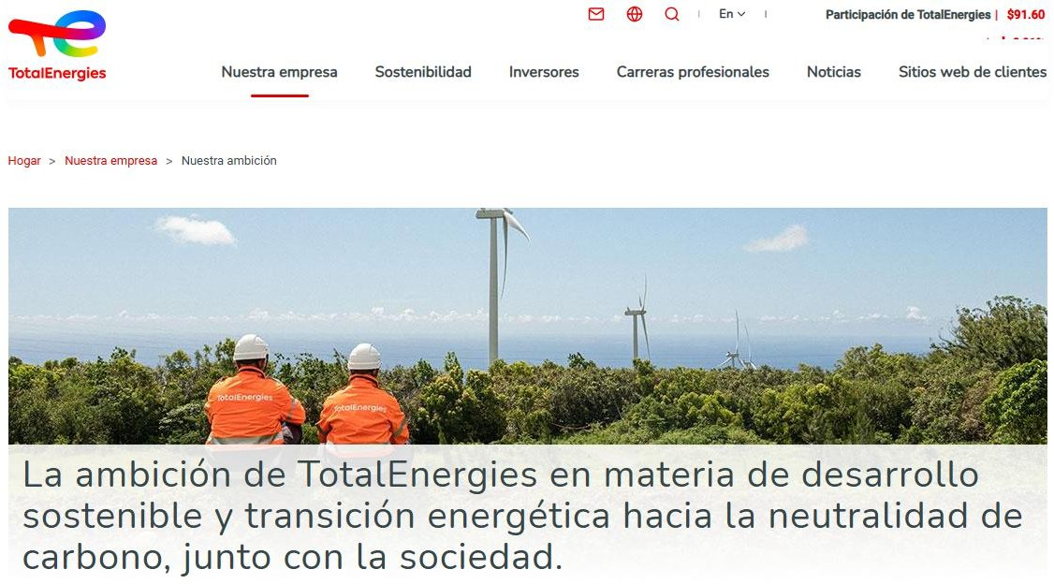

- Slb
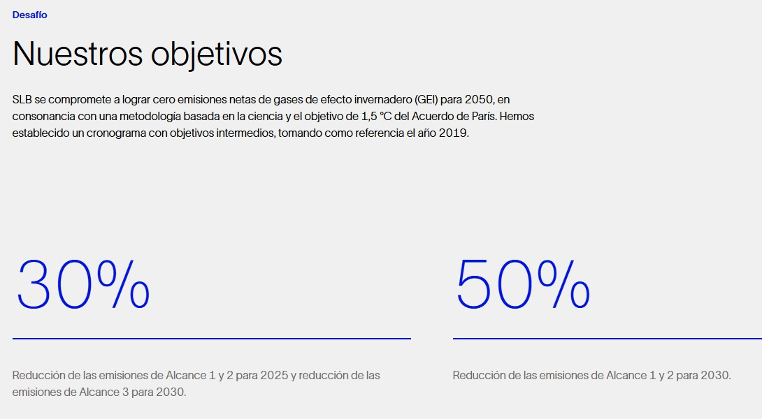

- Vista Energy for tomorrow
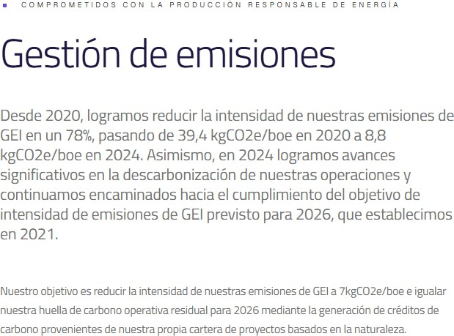

La huella de carbono asociada al secado térmico de una tonelada de arena varía según la eficiencia de la planta, pero estudios globales de análisis de ciclo de vida estiman un promedio de entre 12 y 15 kg de 𝐶𝑂₂ equivalente por tonelada de arena procesada (Heidari & Anctil, 2022). Un pozo horizontal en Vaca Muerta suele

demandar 250 ton por etapa con un promedio de 50 etapas de fractura, lo que se resume a 12.500 ton por pozo. Este total representa una emisión a la atmósfera de entre 144.000 y 180.000 kg de 𝐶𝑂₂.
Con la eliminación de las plantas de secado y la explotación y despacho de arenas de cercanía se lograría:
- Reducción directa de emisiones Scope 1 y Scope 2: se suprimen de la cadena de suministro las plantas secadoras que queman hidrocarburos para su funcionamiento.
- Reducción en emisiones Scope 3: reduciendo las distancias de transporte desde Entre Ríos a Neuquén o Río Negro, se reducen los kilómetros de distancia al punto final del recurso de 1000 km a sólo 150 km. A pesar de estar transportando en parte agua (del 3% al 5%), al achicar drásticamente las distancias, el balance neto es positivo generando reducción de emisiones de transporte contratado.

Capítulo 2: Sector

Industria de petróleo y gas

Contexto general del petróleo y gas en Argentina

Para comprender el sector de petróleo y gas primero debemos remitirnos a la matriz energética de Argentina. Según el Instituto Geográfico Nacional (2024), aproximadamente el 84% de la matriz energética nacional se comprende de hidrocarburos. Es por esto, que la industria hidrocarburífera en Argentina es tan importante para el país y tiene más de un siglo de desarrollo. En los comienzos, se explotaron las áreas convencionales compuestas principalmente del Noroeste, Cuyana, Golfo San Jorge y Austral. En la actualidad, a pesar de que dichas áreas siguen siendo productivas, la actividad se ha centrado mayormente en Vaca Muerta en la cuenca Neuquina. El sector representa un 5% del PBI nacional por lo que es clave en la balanza comercial siendo fundamental para insumos energéticos para la industria y el transporte.

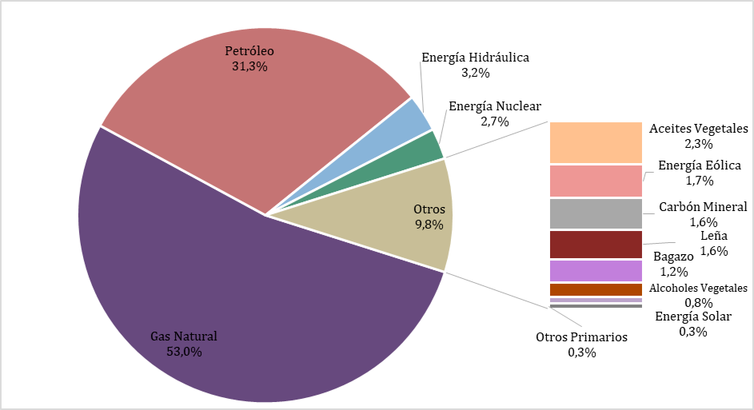
Ilustración 19: matriz energética de Argentina.

En las últimas décadas, las fuentes de petróleo convencional comenzaron a declinar. A través de muchos estudios sísmicos y geofísicos se logró descubrir Vaca Muerta, un yacimiento no convencional que posiciona a Argentina como uno de los mayores poseedores de reservas de shale oil y gas a nivel mundial. Esto ha atraído a muchos inversores internacionales y empresas de servicio a nivel global lo que promueve el desarrollo local y ayuda a ingresar moneda extranjera al país.
Vaca Muerta – yacimientos no convencionales

Como fue mencionado previamente, los yacimientos convencionales se diferencian de los no convencionales por la roca de la que se extraen. Teniendo en cuenta esto, y otros detalles descritos previamente, se puede comprender que la extracción no convencional requiere de técnicas mas complejas y costosas como la fractura hidráulica que se realiza en una rama horizontal en una serie de entre 45 y 60 etapas. La formación Vaca Muerta, ubicada en la Cuenca Neuquina en su mayor parte de extensión, concentra cerca del 60% de las reservas no convencionales del país. A su vez, es considerada la segunda mayor reserva mundial de shale gas y la cuarta de shale oil (EIA, 2013; FARN, 2021).
En el año 2024 la producción de petróleo en la cuenca Neuquina alcanzo un total de 391 mil barriles diarios, representando un incremento interanual respecto al año previo del 22% (Secretaría de Energía, 2024). Por el lado del gas natural, la extracción del mismo desde la fuente de Vaca Muerta en la zona Neuquina, aportó el 45% del total que se produce en el país. Es así que se consolida como el principal polo energético de la Argentina (Ministerio de Economía, 2023).
Por otro lado, el sector también es actor fundamental en la balanza comercial del país. En 2024, el oil and gas registró más del 13% de las exportaciones totales siendo los principales importadores Estados Unidos y Chile (Instituto Nacional de Estadística y Censos, 2024). De esta forma, la actividad no sólo aporta generando divisas, sino que también posiciona a la Argentina como un actor estratégico en el mercado energético.

Desafíos y oportunidades del sector

En el contexto de lo anteriormente descrito, el sector de petróleo y gas en Argentina se ha posicionado como líder estratégico en el plano energético local y mundial. Sin embargo, este gran desarrollo ha traído asociado consigo grandes desafíos a la vez que genera importantes oportunidades.
Desde el punto de vista de desafíos, el principal que todas las compañías, tanto productoras como de servicio, enfrentan son los altos costos operativos. Si hacemos una comparación con el yacimiento de mayor expansión en Estados Unidos, Permian, el mismo tiene aproximadamente 75 millones de acres, contra 8 millones de Vaca Muerta y su número de operadoras también excede ampliamente al de Argentina. Por otro lado, allí se logró un ecosistema financiero y regulatorio que permite el desarrollo a mucho menor costo. Comparativamente, según estimaciones del gobierno, los costos en Permian son entre 30% y 35% menores que en vaca muerta (Penelli, 2025). Según Aleph, en Argentina la completación de un pozo, desde la perforación, el fracturamiento hidráulico y limpieza con CT, teniendo en cuenta también el costo de las instalaciones de evacuación pero no así las baterías ni ductos, cuesta entre 14 y 15 millones de dólares (Ámbito, 2025). Este costo en la cuenca principal Estadounidense cae a un valor entere 8 y 9 millones de dólares.
Otro desafío que enfrenta la industria en el país es la capacidad de evacuación de los hidrocarburos producidos. En este sentido, la infraestructura nacional constituye un cuello de botella. En los últimos años, ha habido muchos proyectos enfocados en la construcción de terminales y ductos para el transporte del petróleo y gas. Sin embargo, la capacidad de los mismos sigue siendo muy limitada proporcionalmente comparándola con el crecimiento del sector. Este punto, aparte de afectar tanto a la capacidad interna como la de exportación, impacta principalmente en los costos logísticos y las posibilidades de crecimiento y mejora continua de las compañías productoras.
Según LM de Neuquén, un aspecto técnico que genera una dificultad a la industria son las tasas declinatorias de los pozos en yacimientos no convencionales. Al ser

relativamente altas, obligan al sector a estar en constante inversión en CAPEX para la perforación y el fracturamiento continuo de pozos nuevos.
Si analizamos el contexto macroeconómico y político, el sector se encuentra en constante incertidumbre. La volatilidad cambiaria, la inflación y la falta de estabilidad regulatoria dificultan la planificación de largo plazo, limitando el ingreso de inversiones extranjeras (Estaciones, 2025). Desde el punto de vista de sostenibilidad, el uso de recursos como agua y la intervención en el medio ambiente generan controversias en la sociedad con mayor resistencia y exigencias regulatorias.
En contraposición, las reservas probadas de Vaca Muerta constituyen una gran oportunidad al sector. Argentina cuenta con 802 billones de pies cúbicos de gas no convencional y 27 mil millones de barriles de petróleo no convencional “técnicamente recuperables”, según la Administración de Información Energética de los Estados Unidos (EIA, por sus siglas en inglés).
En cuanto al crecimiento del sector, se ha experimentado un aumento importante en la eficiencia lo cual también contribuye como una oportunidad. Los avances técnicos enfocados en la optimización de tiempos y costos a través de el incremento en la perforación de ramas horizontales, migración al uso de arenas húmedas, incremento de horas de bombeo, entre otros, han ayudado a mejorar los costos logísticos y aumentar la competitividad.
Como último punto a mencionar, no menos importante, la coyuntura genera nuevas oportunidades de inversión para atraer capitales extranjeros. Muchas empresas han anunciado grandes sumas de dinero en inversiones para incrementar la producción como Vista Energy que realizo inversiones de mas de mil millones de dólares para expandir su producción en Vaca Muerta (Reuters, 2024).

Análisis comparativo internacional: Vaca Muerta vs Permian Basin

En búsqueda de dimensionar estratégicamente los sobrecostos operativos que restan competitividad a la extracción no convencional en Argentina, resulta obligado comparar la cuenca NOC productiva Argentina, Vaca Muerta, con la de

Permian Basin en Midland, Estados Unidos. Esta marca el benchmark indiscutido de la industria a nivel mundial en el shale oil and gas. En esta comparación es importante no sólo hacer énfasis en las diferencias geológicas de las formaciones sino también en las asimetrías logísticas, financieras y tecnológicas que impactan de manera directa en el costo final del desarrollo de un pozo (Well Cost).
Parámetros geológicos y de productividad: una ventaja subterránea y un desafío en superficie
Desde una perspectiva estrictamente geológica, Vaca Muerta supera en múltiples variables de calidad de roca madre (source rock) a las mejores ventanas del Permian Basin (como Wolfcamp o Bone Spring), consolidándose como uno de los reservorios de shale más atractivos del mundo. Algunas características atractivas son:
- Espesor útil (Pay Zone): mientras que en el Permian el espesor neto navegable por sección es en promedio entre los 30 y 45 metros, Vaca Muerta presenta espesores continuos que oscilan entre los 100 y más de 300 metros de roca rica en materia orgánica (TOC), permitiendo un factor de acumulación de hidrocarburos sustancialmente mayor por acre perforado (Rystad Energy, 2023).
- Porosidad y Calidad de Roca: su porosidad promedio (entre 10% y 14%) y un elevado índice de fragilidad, derivada de su alta concentración de cuarzo y carbonatos, facilitan una excelente respuesta geomecánica a la estimulación hidráulica, generando redes de fracturas complejas y altamente conductivas (U.S. Energy Information Administration [EIA], 2016).
Sin embargo, hay un dato fundamental que afecta a los costos elevados en Argentina que se relacione con la variable de horizonte de profundidad. Vaca Muerta, es una formación considerablemente más profunda que Permian.

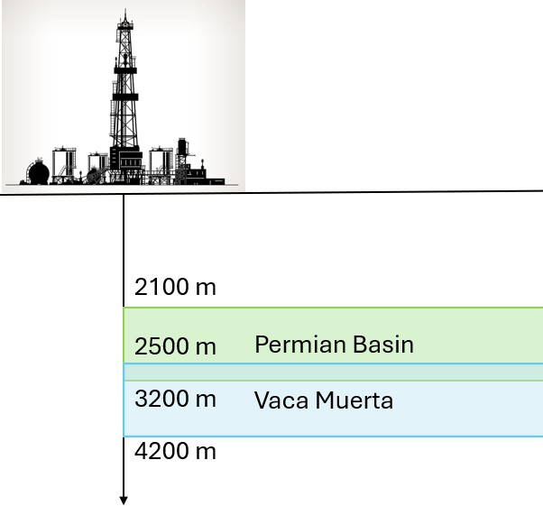

Ilustración 20: profundidad vertical Vaca Muerta vs Permian Basin.

Estas mayores profundidades en Argentina afectan en 3 parámetros fundamentales:

- Gradiente de presión y ventana de fractura: al estar a mayor profundidad, la presión de confinamiento litostática y el gradiente de fractura en Vaca Muerta son significativamente más elevados. La cuenca neuquina presenta un fuerte régimen de sobrepresión natural (gradientes que superan los 0.8 psi/ft en ciertas zonas), lo que exige presiones de bombeo en superficie de entre 9.500 y 13.500 psi para lograr la ruptura de la roca y propagar las fracturas (YPF, 2024). En el Permian, las

presiones de tratamiento suelen ser menores (promediando entre 7.500 y 9.500 psi).

- Especificación y desgaste del equipamiento (fracture spreads): operar de forma continua a más de 10.000 psi obliga a las compañías en Vaca Muerta a utilizar flotas de fractura compuestas por bombas de alta especificación (unidades de 2.500 a 3.000 HP) y manifolds de alta presión. Esto no solo restringe la disponibilidad de equipos en el país, sino que multiplica de forma exponencial el costo por mantenimiento preventivo y correctivo debido al desgaste prematuro de fluid ends, válvulas y asientos, elevando la tarifa del servicio diario. A su vez, obliga a las compañías de bombeo a disponer de mayor capacidad de HHPs (hydraulic horse power) ya que el equipamiento llega a la rotura con mayor anticipación.

- Resistencia mecánica del agente sostén (crush resistance): debido al severo esfuerzo de cierre (closure stress) que ejercen las capas de la tierra a mayor profundidad, la arena inyectada en Vaca Muerta debe soportar esfuerzos de compresión altos para evitar romperse y convertirse en finos que tapen la conductividad del pozo. Mientras que en el Permian el menor esfuerzo de cierre permitió migrar masivamente a arenas locales de menor resistencia mecánica (In-Basin Sand), en Vaca Muerta la selección minera y el control de calidad de la redondez y esfericidad del cuarzo local debe ser aún más estricto (Society of Petroleum Engineers [SPE], 2017), limitando las canteras aptas y encareciendo el procesamiento del material.
En resumen, la ventaja de sub suelo de Vaca Muerta en términos de espesor y sobrepresión natural garantiza tasas de producción inicial sumamente elevadas y muy buenos factores de recuperación final acumulada (conocido en la industria como EUR). Sin embargo, la mayor profundidad de la roca madre actúa como un

multiplicador de fricción y de presión que conlleva a mayor desgaste del equipamiento en superficie disparando una necesidad de mayor volumen de los mismos disponibles en la cuenca. Esto, consolida la necesidad de buscar eficiencias radicales en los costos de los insumos, como la transición hacia las arenas húmedas de cercanía, para mitigar el encarecimiento natural de la ingeniería de pozos profundos.
Curva de aprendizaje en Vaca Muerta y evolución del diseño de pozos NOC

El análisis del sector no convencional en Argentina revela que el factor determinante para la viabilidad comercial de la Cuenca Neuquina ha sido su acelerada curva de aprendizaje operativa. Durante la fase piloto inicial del desarrollo de la formación (período comprendido entre los años 2012 y 2016), los diseños mecánicos de los pozos imitaban los estándares norteamericanos tempranos, caracterizados por geometrías conservadoras. Los pozos promedio contaban con ramas laterales cortas de aproximadamente 1.500 metros de longitud horizontal y apenas unas 15 etapas de fractura espaciadas ampliamente a lo largo del horizonte navegable (Instituto Argentino del Petróleo y del Gas [IAPG], 2024).
A medida que las compañías operadoras adquirieron un mayor conocimiento geo mecánico de la roca y optimizaron la eficiencia de perforación mediante nuevas tecnologías como motores de fondo avanzados y sistemas de navegación direccional, los coeficientes de completación migraron drásticamente hacia el modelo de "Pozos XL". Hacia el ciclo operativo actual, el estándar de desarrollo en los bloques más maduros de la cuenca exige longitudes laterales que superan de forma sistemática los 3.000 metros, alcanzando en trayectos de vanguardia longitudes de hasta 4.500 metros de sección horizontal (Rystad Energy, 2024). En paralelo, la densidad de la estimulación se intensificó mediante la técnica de high-density completion (completación de alta densidad), reduciendo el espaciamiento entre clusters y elevando la cantidad de etapas de fractura a rangos que oscilan entre las 45 y 60 etapas por pozo dependiendo de los metros de rama horizontal estimulables (IAPG, 2024).

Esta transformación en la arquitectura de los pozos alteró de forma exponencial la matriz de demanda de insumos críticos en la superficie, actuando el agente sostén y el agua como el caso más crítico:
- Incremento de volumen por etapa: en los diseños actuales, la intensidad de agent sostén promedia las 2.5 a 3 toneladas de arena sílice por cada metro líneas de rama hrizontal estimulada, buscando maximizar la conductividad de la fractura a largo plazo (Society of Petroleum Engineers [SPE], 2023).
- Demanda en incremento por locación: como consecuencia directa del aumento de metros de rama e incremento de densidad de fractura, un pozo en Vaca Muerta pasó de requerir cerca de 2.000 toneladas de arena a volúmenes mucho mas masivos que rondan las 14.000 toneladas por pozo.
- Logística por PAD: siendo un PAD promedio en Vaca Muerta de entre 4 y 6 pozos en simultáneo, el requerimiento de arena en una misma locación durante la ventana de completación, que puede rondar entre los 20 días y el mes, puede alcanzar las 60.000 toneladas de agente sostén.
Esta masificación generó que los movimientos terrestres de este material sean un cuello de botella en la industria. El sistema original en bolsones o el actual en cajas se tornó una imposibilidad de mejoras operativas y en costos, incrementando tiempos no productivos y excesivas inversiones en CAPEX. Es uno de los motivos que impulsa la necesidad de búsquedas de soluciones alternativas como es el uso de arenas húmedas de cercanía y su uso a granel, eliminando un paso en el proceso y optimizando la logística para el movimiento del recurso.

Capítulo 3: Investigación de mercado

Motivación de la investigación

La industria del petróleo y gas ha estado tras la búsqueda de mejoras tecnológicas que generen ventajas competitivas con el foco en la reducción de costos. La migración de la utilización de arenas secas a húmedas representa un salto en este aspecto para la industria en Argentina. Bajo esta premisa, la motivación de la investigación de mercado viene dada con el objetivo de poder evaluar la viabilidad de esa migración, analizando el entorno del sector, los actores claves, la oferta y demanda de arena para las operaciones en la cuenca, los costos logísticos y las dificultades de la adopción del cambio. Luego de la investigación, se espera obtener datos cualitativos y cuantitativos que den un entendimiento de la factibilidad técnica y económica del modelo propuesto y así obtener recomendaciones estratégicas para la migración.

Diseño y desarrollo de la investigación

Para el presente trabajo de investigación se adoptó un enfoque metodológico mixto, combinando herramientas cualitativas y cuantitativas con el objetivo de analizar el impacto económico que la migración de la aplicación de arenas húmedas en reemplazo de la seca genera en las operaciones de fractura hidráulica en Vaca Muerta.
El enfoque mixto da lugar a captar percepciones, experiencias y expectativas de los actores del sector y, al mismo tiempo, cuantificar tendencias, estimaciones de costos y potenciales ahorros. El uso de ambos aspectos, tanto cualitativo como cuantitativo, resulta adecuada para estudios aplicados en industrias complejas como lo es la del petróleo y gas, donde las decisiones operativas están fuertemente influenciadas por variables técnicas y económicas.
La investigación se clasifica como:

- Aplicada, ya que se basa en resolver un problema concreto del sector industrial.

- Descriptiva, debido a que caracteriza el estado actual de uso de agentes sostén, los costos asociados y las prácticas operativas vigentes.
- Explicativa, por el aspecto que intenta identificar relaciones causales entre la migración a arenas húmedas y la reducción de costos que esto supone.
- Exploratoria, ya que la temática aún presenta un grado de desarrollo bajo en el país y la cuenca pero que es una expectativa a gran escala en el corto plazo.
Población y muestra

La población objetivo está compuesta por profesionales vinculados a la industria del oil and gas en Argentina, en concreto aquellos con participación directa o indirecta en las operaciones de fractura hidráulica en la cuenca Neuquina.
La lista de participantes incluye:

- Ingenieros de completación
- Ingenieros de reservorios
- Personal operativo tanto de fractura como coiled tubing y manejo de arena en locación
- Mandso medios y gerenciales de empresas operadoras
- Mandos medios y gerenciales de empresas de servicios

La muestra que se esta utilizando es de tipo no probabilística por conveniencia ya que es seleccionada en función del acceso a los participantes y su conocimiento en el tema. Resulta muy difícil no utilizar este tipo de muestreo ya que el acceso a la información requerida es muy limitado. Se entiende que este tipo de muestreo no permite generalizar resultados a toda la población con rigor estadístico, pero resulta adecuado para estudios de este tipo exploratorios donde la información es muy sectorizada y limitada.
Teniendo en cuenta lo anteriormente mencionado, para la encuesta se priorizó contar con perfiles con experiencia y conocimiento en el sector específico de fractura en la cuenca Neuquina en Argentina. El principal objetivo fue asegurar la calidad y la pertinencia en los datos entregados.

Técnica de recolección de datos

- Encuesta estructurada. Se diseñó una encuesta compuesta por preguntas estrictamente relacionadas al tema, algunas cerradas con complemento semi abierto, orientadas a relevar:
  - Percepción del costo de la arena (USD/ton)
  - Identificación de los principales componentes del costo (materia prima, almacenaje, transporte, procesamiento)
  - Estimación de ahorros potenciales con la migración de uso a arenas húmedas
  - Opinión sobre viabilidad técnica de la hipótesis
  - Identificación de principales barreras
Las encuestas fueron distribuidas de manera digital, con el uso de un link, a través de redes profesionales y contactos conocidos del sector.
- Análisis documental. Se realizó un análisis de fuentes secundarias incluyendo reportes del Instituto Argentino de Petróleo y Gas (IAPG), informes de la U.S. Energy Information Administration (EIA), papers técnicos de la Society of Petroleum Engineers (SPE), reportes de consultoras especializadas (Rystad Energy, entre otras). Este análisis se usó para contextualizar la encuesta propuesta en conjunto con sus resultados y validar las tendencias observadas en la misma.
Variables de estudio

Las principales variables analizadas durante la investigación son:

- Costo de la arena en dólares por tonelada
- Componentes del coto anteriormente mencionado. Entre ellas la extracción, el procesamiento, el almacenamiento y la logística y transporte
- Ahorros estimados por pozo
- Percepción de los encuestados respecto de la viabilidad técnica comprendiendo el contexto actual
- Las posibles barreras de implementación

Con estas variables, se cree que se podrá evaluar tanto el impacto económico directo como la factibilidad operativa del cambio propuesto en la hipótesis.
Técnica de análisis de datos

Los datos recolectados fueron procesados mediante herramientas de análisis descriptivo incluyendo distribuciones porcentuales, gráficos de torta y de barra y análisis comparativo entre variables.
Complementariamente, se realizó un análisis interpretativo de los resultados obtenidos, vinculando las percepciones del mercado con los conceptos técnicos desarrollados en el marco teórico y los modelos de costos aplicados.

Limitaciones de la investigación

El estudio presenta algunas limitaciones que deben ser tenidas en cuenta al momento de realizar la interpretación de los resultados.
Por un lado, el tamaño de la muestra es reducido debido a las limitaciones que se encuentran para que las respuestas sean de valor. Esto limita la generalización estadística. Por otro lado, es un muestreo no probabilístico por lo cual se podrían estar introduciendo sesgos de selección.
Otra limitación es la dependencia de las percepciones subjetivas, especialmente en la estimación de costos y ahorros. Esto se intenta de solventar al encuestar a un grupo selecto con determinado conocimiento en el tema.
Por último, un punto muy importante para el análisis es que se tiene acceso limitado a datos confidenciales de las empresas, lo cual es muy propio del tipo de industria de petróleo y gas.

Capítulo 4: Análisis de resultados, propuesta de investigación y evaluación del impacto

Fundamentación metodológica de la investigación

Diseño de la investigación

La presente investigación se desarrolló bajo un diseño metodológico de carácter no experimental, transversal y de naturaleza exploratorio-descriptiva. La elección de este diseño responde a las características del problema estudiado, dado que el objetivo principal no consiste en manipular variables dentro de un entorno controlado sino en analizar, comprender y evaluar una oportunidad de mejora operativa existente dentro de la industria de petróleo y gas en Argentina.
Según Hernández Sampieri, Fernández Collado y Baptista (2018), los estudios no experimentales observan los fenómenos en su contexto actual y natural, es decir, sin intervenir deliberadamente sobre las variables analizadas. En el caso particular de esta investigación, la utilización de arenas húmedas en operaciones de fractura hidráulica constituye un fenómeno operativo que ya se encuentra presente en determinados mercados internacionales como el de Estados Unidos quienes son pioneros en la fractura hidráulica NOC y cuya potencial aplicación en Vaca Muerta requiere ser analizada desde una perspectiva técnica, económica y estratégica en el contexto político económico argentino.
El diseño transversal se justifica debido a que la información utilizada fue recopilada durante un período temporal específico, permitiendo construir una fotografía representativa de la situación actual del mercado, las tecnologías disponibles y las oportunidades de reducción de costos asociadas a la cadena de suministro de arena observadas por diferentes actores dentro de la cadena de abastecimiento y uso de la arena.
Análisis epistemológico

Desde el punto de vista epistemológico, la investigación se enmarca en el paradigma pragmático. Este enfoque considera que el conocimiento adquiere valor

en la medida en que permite resolver problemas concretos y contribuir a la toma de decisiones organizacionales. El problema puntual, presenta dificultades de encontrar bibliografía e información técnica y científica para avalarlo por lo que requiere de otras técnicas para poder dar soporte a la investigación.
Morgan (2014) sostiene que el pragmatismo constituye uno de los paradigmas más apropiados para investigaciones aplicadas orientadas a la resolución de problemas empresariales complejos, debido a que prioriza la utilidad práctica de los hallazgos por sobre los debates filosóficos acerca de la naturaleza absoluta del conocimiento.
La problemática analizada en este trabajo presenta precisamente estas características. El objetivo no consiste únicamente en explicar un fenómeno teórico, sino en determinar si la migración desde arenas secas hacia arenas húmedas puede generar ventajas competitivas sostenibles a lo largo del tiempo mediante la reducción de costos de completación en pozos no convencionales.
En consecuencia, la investigación combina conocimientos provenientes de distintas disciplinas tales como ingeniería de petróleo, logística, gestión de operaciones, estrategia empresarial y análisis financiero, integrándolos bajo un enfoque aplicado orientado a la toma de decisiones.
Tendencia a ser cuantitativo

La investigación adopta predominantemente un enfoque cuantitativo debido a que busca evaluar el impacto económico y operativo de una alternativa tecnológica mediante el análisis de variables objetivas y medibles.
De acuerdo con Creswell y Creswell (2018), el enfoque cuantitativo se caracteriza por la recopilación y análisis de datos numéricos con el propósito de identificar relaciones entre variables, estimar magnitudes y fundamentar conclusiones basadas en evidencia empírica.
Dentro de esta investigación se analizaron variables tales como:

- Costos de procesamiento.

- Componentes del costo.

- Costos logísticos.

- Distancias de transporte.

- Ahorros potenciales derivados de la implementación.

- Barreras detectadas para el cambio.

La utilización de estas variables permite cuantificar el impacto económico de la propuesta y evaluar objetivamente su contribución a la competitividad de las operaciones.
Alcance exploratorio y descriptivo

El estudio presenta simultáneamente características exploratorias y descriptivas.

Por un lado, el carácter exploratorio se justifica debido a que la utilización masiva de arenas húmedas constituye una temática relativamente reciente dentro de la industria argentina, bastante más desarrollado desde la perspectiva operativa en Estados Unidos. La literatura académica local e internacional sobre esta tecnología es limitada, por lo que resulta necesario generar conocimiento inicial que permita comprender sus implicancias operativas y estratégicas.
Por otra parte, el componente descriptivo busca caracterizar el funcionamiento actual de la cadena de suministro de arena para fractura hidráulica, identificando actores, procesos, costos, restricciones y oportunidades de mejora.
La combinación de ambos enfoques permite comprender tanto la situación actual del mercado como el potencial de transformación asociado a la implementación de nuevas tecnologías de abastecimiento.
Limitaciones y sesgos

Como toda investigación aplicada, este trabajo presenta determinadas limitaciones que deben ser reconocidas para una adecuada interpretación de los resultados.
En primer lugar, parte de la información utilizada proviene de fuentes corporativas y reportes de mercado, los cuales pueden contener supuestos metodológicos propios de cada organización.

En segundo lugar, la dinámica de la industria petrolera se encuentra influenciada por factores externos como variaciones en el precio internacional del petróleo, cambios regulatorios, disponibilidad de infraestructura y fluctuaciones macroeconómicas, elementos que podrían modificar las condiciones evaluadas durante el presente estudio.
Adicionalmente, existe un potencial sesgo asociado a la disponibilidad de información pública, ya que determinados datos operativos considerados estratégicos por las compañías no se encuentran disponibles para consulta abierta.
Con el objetivo de mitigar estas limitaciones se recurrió a la triangulación de fuentes, la comparación internacional y la utilización de información proveniente de diferentes actores de la cadena de valor.
Finalmente, debe señalarse que la investigación se concentra en evaluar la viabilidad técnica, económica y estratégica de la migración hacia arenas húmedas bajo las condiciones actuales de la industria. Por lo tanto, las conclusiones deben interpretarse dentro del contexto temporal y operativo considerado.

Análisis de resultados de la investigación de mercado

En función de comprender algunos puntos importantes previos a la decisión de dar curso a la implementación del cambio propuesto, se analizarán los resultados de la encuesta. En ella se definen varios aspectos claves como, por ejemplo, entender si el costo principal del agente sostén utilizado a la fecha se encuentra en la materia prima o en el transporte y/o procesamiento. Esto nos dará una indicación de si el proyecto se encuentra bien enfocado según las necesidades reales del mercado.
Perfil de los entrevistados

Para comenzar, la encuesta fue respondida en su mayoría por trabajadores de empresas operadoras con roles tanto operativos como de primera línea jerárquica. También hay participantes de empresas de servicios que nos da otro punto de vista de la problemática. En su conjunto, se observa buena diversidad de encuestados lo que nos da una mirada real y amplia.

Algunos ejemplos son:

- Gerente well construction
- Ingeniero de estimulación
- Supervisor de planta de arena
- Gerente de operaciones
- Lider de completación
- Gerente fractura
- Gerente de planta
- Gerente de estimulación
- Ingeniero de fractura
- Ingeniera de terminación
- Supervisor de fractura
- Ingeniera de campo - fractura Costo promedio por tonelada de arena
El gráfico de torta muestra el costo promedio por tonelada de arena que percibe el mercado. En este resultado, se observa que la mayor parte de los encuestados ven un costo de arena en el rango entre 120 y 150 USD/ton. Esto nos sugiere que, a pesar de que se percibe una mejora sustancial en los costos de propante en las actividades de Vaca Muerta, aún hay una oportunidad de mejora para que el 20% que observa costos menores de 120 USD/ton crezca.

Costo de arena

5%
10% 20%

65%

Menos de 120 USD/ton Entre 120 y 150 USD/ton Entre 150 y 180 USD/ton Más de 180 USD/ton
Al consultar a los entrevistados sobre la estructura de costos vigente para el agente sostén puesto en pozo, el consolidado de las respuestas sitúa el valor de la tonelada de arena seca en un rango que oscila de manera sistemática entre los USD 120 y USD 150. La dispersión dentro de esta banda tarifaria no es aleatoria; responde a variables contractuales, geográficas y operativas específicas que los profesionales destacaron de forma recurrente.
Algunos de esos factores se responden a través de:

- Asimetría logística y distancia desde origen: el extremo superior de la banda (USD 140 - USD 150) está directamente asociado a los operadores que continúan utilizando arenas provenientes de canteras lejanas, principalmente de la provincia de Entre Ríos. El componente del flete terrestre para recorrer más de 1.200 kilómetros representa hasta el 60% del costo total de la tonelada puesta en la Cuenca Neuquina. Por el contrario, los valores cercanos al piso de USD 120 corresponden a contratos indexados a plantas de tratamiento de cercanía (ubicadas en Añelo o zonas aledañas de Río Negro), donde el transporte de última milla mitiga significativamente el impacto del flete.

- Modelo de Gestión del Almacenamiento (Fricción de Superficie): La modalidad de manipulación en el pad altera el precio final de forma drástica. Las empresas que operan bajo esquemas de cajas metálicas cerradas (sand boxes) internalizan un costo logístico de alquiler y movimiento de contenedores superior en comparación con aquellas que implementan sistemas de acopio y transferencia a granel en silos verticales de gran capacidad.
- Poder de Escala Contractual: Las grandes operadoras con programas de perforación continuos y activos de manera ininterrumpida logran negociar tarifas base en cantera más agresivas gracias a contratos take-or-pay a largo plazo, mientras que los operadores independientes o con campañas intermitentes absorben los precios spot más altos del mercado.
Al consultar con las personas entrevistadas, algunos mencionaron detectar las ineficiencias no en el producto extraído de la cantera sino en la ineficiencia logística para lograr que el mismo llegue al punto final. Desde otra perspectiva mas operativa, lo que otro entrevistado expresó fue que la locura logística que se debe llevar a cabo para finalmente contar con el recurso en pozo es tan grande que muchas veces se ve impactada la eficiencia (en términos de uso) del set de fractura. A un contexto donde los sets escasean y, por lógica de oferta y demanda, son muy caros, cada minuto del set parado es un costo muy grande para las compañías.
Componentes de costo y ahorros estimados

La siguiente gráfica justifica con claridad el proyecto de migración a arenas húmedas. Si tenemos en cuenta que el costo percibido por el mercado ya se encuentra en un rango bajo (de 120 USD/ton a 150 USD/ton), el foco del ahorro según los resultados de esta sección se encuentra principalmente en la logística y el procesamiento. Estos pasos son, justamente, los eliminados en el proceso lean de las arenas húmedas de cercanía.

Componentes del costo de las arenas de fractura
7%
12%
24%
57%
Extracción y planta
Logística y transporte
Secado
Almacenamiento
Ahorro estimado por pozo con arena húmeda

Según los resultados de esta sección, a pesar de que luego debemos hacer un cálculo más real del ahorro que se espera capturar, el mercado espera grandes reducciones de costos por la implementación del proyecto. Esto valida la hipótesis planteada de que la utilización de arenas húmedas de cercanía para las fracturas hidráulicas en la cuenca traerá una reducción en el costo total de la terminación de un pozo.
Ahorro por pozo en miles de USD
15%
55%
30%
Menos de 100 Entre 100 y 130 Más de 130

Para un pozo tipo en Vaca Muerta, con una geometría de rama lateral de 3.000 metros y 50 etapas de fractura, el consumo base de agente sostén se sitúa en torno a las 12.500 toneladas. Un ahorro total de USD 130.000 implica reducir, como mínimo, USD 10.40 por tonelada en la estructura de costos de completación. Los Ingenieros de Completación coincidieron en que este margen es plenamente alcanzable mediante la suma de tres factores concurrentes:
- Eliminación del costo de secado térmico: el proceso de combustión industrial para remover la humedad natural de la arena representa un costo directo de procesamiento de entre USD 5 y USD 8 por tonelada en la planta minera. Al despachar la arena con su humedad natural (3% a 5%), este costo se transfiere directamente como un descuento al precio final del insumo.
- Sustitución de infraestructura compleja de última milla: la arena húmeda prescinde del esquema rígido y oneroso de las cajas metálicas individuales. Al transportarse en camiones batea tradicionales a granel y descargarse de forma activa directo en el lugar de consumo, se desploma el costo de alquiler de activos y el tiempo de manipulación de cargas.
- Mitigación del non-productive time (NPT) por desabastecimiento: al simplificar la estructura logística para proveer el material en el punto final, las probabilidades de que se genere desabastecimiento de arena al momento de dar continuidad a la operación disminuyen. Esto aumenta la utilización del set mejorando significativamente los costos.
Habiendo definido los resultados obtenidos de las encuestas, se definen algunas conclusiones:
  - Validación de la hipótesis económica y de costos: por un lado, las respuestas obtenidas nos permiten validar la hipótesis de que el mercado considera que el costo de la arena puede ser optimizado. Se entiende que, a pesar de su costo unitario con gran avance en la reducción del mismo, la mayoría de los encuestados entienden que hay una oportunidad tanto sobre el costo logístico y de transporte como en el proceso de secado. Con esto podemos concluir que el costo de la materia prima no estaría siendo el mayor agresor

sino que el problema ronda en torno a los costos asociados de procesamiento y movimiento. Por otro lado, se detecta que el mercado ve una oportunidad clara de obtener ahorro con la migración a arenas húmedas. Estos resultados apoyan la hipótesis de que la migración impactará de manera significativa la estructura de costos de la completación de un pozo petrolero en Vaca Muerta.
  - Viabilidad técnica: en cuanto a los resultados en este aspecto, se observa un mercado con gran porcentaje de migración hacia arenas de cercanía. Esto establece una base logística sólida para la propuesta que beneficia y trae más cercano el modelo just in time propuesto. En cuanto a las barreras específicas de la arena, no hay una marcada tendencia sobre la opinión de cuánto cumplen las arenas de cercanía con los requerimientos técnicos de calidad (esfericidad, redondez, resistencia al crushing, turbidez, etc.). Sin embargo, se cree por experiencias similares en Estados Unidos que esto no sería una dificultad. Teniendo en cuenta esto, lo que queda superar, según los encuestados, es el manejo y dosificación del material dentro del PAD. Pudiendo trabajar con la calidad de la arena que se consigue en las fuentes de cercanía, la preocupación principal recae sobre la adaptación del equipamiento utilizado.
  - Identificación de barreras y desafíos clave: principalmente, las encuestas arrojan preocupación del mercado sobre la adopción de la tecnología, sobre todo enfocado en la inversión que requiere. A su vez, se destaca la falta de know-how y empresas de servicio especializadas en esta nueva técnica. Para justificar este punto, se estará haciendo el análisis económico donde se espera obtener resultados alentadores demostrando que gracias a la eliminación de costos relevantes se logra superar ampliamente el CAPEX requerido para la implementación de nuevos equipos que logren manejar la arena húmeda en locación.

Propuesta de mejora del proceso

Teniendo en cuenta el análisis de costos y las barreras identificadas, la propuesta se centra en la aplicación de la filosofía lean que comprende en eliminar desperdicios asociados al procesamiento y movimiento de materiales.
Costos diferenciales

Los ahorros detectados en el proceso de arenas húmedas son:

  - Cero consumo energético para el secado del material
  - Eliminación del costo de sand boxes (cajas de cerca de 13 ton de arena de capacidad de un material metálico resistente reutilizable por un período de tiempo)
  - Eliminación del costo de handling (carga y descarga de camiones bateas a planta de secado y de planta de secado a sand boxes)
  - Reducción de costos de transporte y tiempos logísticos

Para analizar esto en los costos para la toma de decisiones, utilizaremos los siguientes términos:
    - CE: costo de energía de secado. Este costo es reducido al 100% con la aplicación de las arenas húmedas. Se puede calcular por tonelada de arena consumida en el volumen total anual.
    - CL: costo logístico. Por un lado, se disminuye el costo por distancia y por el otro por el volumen disponible por transporte.
    - CC: costo de sand boxes o cajas. Se elimina el uso de cajas.

𝐴ℎ𝑜𝑟𝑟𝑜 𝑡𝑜𝑡𝑎𝑙 = ∑^{𝑖=0}[(𝐶𝐸 + 𝐶𝐶)𝑥𝑄] + ∆𝐶𝐿
𝑁

Donde se calcula el ahorro total en el año N multiplicando costo eliminado por energía de secado, mas el costo eliminado por las cajas multiplicado por la cantidad de toneladas anualizadas y sumando el delta de costo logístico por aplicación de la nueva tecnología.

Costos no relevantes

Los costos no relevantes son aquellos en los que se incurre en ambas alternativas. En este caso, tendremos los cosos de extracción y lavado, que son aquellos de las canteras, las plantas de arena, etc. y los costos fijos como oficinas, sueldos de personal no afectado, etc.
Inversión inicial (CAPEX)

Un driver importante que hace al proyecto atractivo es que el CAPEX se pueda ver compensado por el ahorro del proyecto.
En cuanto a la inversión inicial podemos listar:

  - Cinta dosificadora
  - Blender adaptado para arenas húmedas
  - Filtros para slurry (barro, mezcla de arena con agua de fractura)
  - Ingeniería del sistema de comunicación
  - Logística adaptada con camiones batea bi vuelco o descarga ventral

Durante el capítulo de análisis económico, la propuesta será evaluada a través del cálculo de período de recupero y el Valor Actual Neto (VAN) comparando el ahorro con el CAPEX.

Capítulo 5: Análisis económico

Objetivo del análisis
En la siguiente sección se definirá económicamente el proyecto, basando los números proyectados en lo presentado en los capítulos previos de este informe. A partir del impacto logístico y los costos asociados al agente sostén en el contexto actual de Argentina, se busca identificar el impacto de esta transición tecnológica en la reducción de costo pozo en Vaca Muerta.
El análisis que se presentará a continuación no se basa en el concepto de flujo de ingresos por ventas sino en el análisis de costos incrementales. Es decir, se entiende el balance económico a través de una reducción de OPEX con una inversión inicial (CAPEX) necesaria para la adopción de las tecnologías que lo generan.

Metodología
Introducción

La evaluación financiera constituye una herramienta fundamental para determinar la conveniencia económica de implementar una alternativa tecnológica dentro de una organización. En la industria de petróleo y gas, caracterizada por elevados requerimientos de inversión y alta sensibilidad a los costos operativos, la correcta evaluación de proyectos resulta indispensable para maximizar la creación de valor y optimizar la asignación de recursos.
Según Brealey, Myers y Allen (2020), una inversión genera valor cuando los beneficios económicos futuros esperados superan el costo de los recursos comprometidos para su implementación. Bajo esta premisa, el presente análisis busca evaluar el impacto económico asociado a la migración desde un esquema tradicional basado en arena seca hacia un modelo operativo sustentado en la utilización de arenas húmedas de cercanía.

La evaluación considera no sólo los ahorros directos derivados de la reducción de costos logísticos y de procesamiento, sino también beneficios indirectos asociados a mejoras operativas, reducción de riesgos y optimización de recursos.
Identificación de costos relevantes

Siguiendo el enfoque propuesto por Horngren, Datar y Rajan (2018), únicamente deben considerarse aquellos costos que presentan diferencias entre las alternativas evaluadas.
En consecuencia, para el análisis comparativo se identifican los siguientes costos relevantes:
Costos eliminados mediante el uso de arenas húmedas:

  - Secado térmico industrial.

  - Consumo energético de plantas de secado.

  - Transporte de larga distancia.

  - Manipulación intermedia.

  - Costos de almacenamiento.

  - Costos de transferencia logística.

  - Costos asociados al control de polvo de sílice.

Costos incorporados por el nuevo sistema

  - Adecuación de equipos de dosificación.

  - Sistemas vibratorios auxiliares.

  - Recubrimientos antiadherentes.

  - Capacitación operativa.

  - Mantenimiento específico de nuevos equipos.

La diferencia entre ambos grupos constituye el beneficio económico neto generado por la implementación de la propuesta.

Construcción del flujo de fondos incremental

Desde la perspectiva financiera, el proyecto debe analizarse mediante un flujo de fondos incremental, considerando exclusivamente los ingresos y egresos que se modifican como consecuencia de la decisión.
El flujo de fondos del proyecto puede representarse mediante la siguiente estructura:
Año 0:

  - Inversión inicial en adecuación tecnológica.

Años 1 a n:

  - Ahorro por eliminación de secado.

  - Ahorro por reducción logística.

  - Ahorro por disminución de emisiones y controles.

  - Ahorro por mejoras operativas.

  - Menores costos de mantenimiento.

  - Menores costos de manipulación.

El resultado anual representa el flujo de caja incremental generado por la migración tecnológica.
Valor Actual Neto (VAN):

El Valor Actual Neto constituye uno de los indicadores más utilizados para la evaluación de proyectos de inversión debido a que permite cuantificar directamente la creación de valor económico.
El criterio establece que una inversión resulta económicamente viable cuando el VAN es positivo.

𝑛
𝑉𝐴𝑁 = ∑ 𝐹𝐶𝑡
(1 ∗ 𝑟)^{𝑡}

− 𝐼0

𝑡=1

Donde:

  - 𝐹𝐶𝑡= flujo de caja en cada período.
  - r = tasa de descuento.

  - n = horizonte de evaluación.

  - 𝐼₀ = inversión inicial.

En términos conceptuales, un VAN positivo indica que los beneficios económicos descontados superan el costo de implementación del proyecto.
Para el caso de las arenas húmedas, se espera que la reducción de costos operativos genere flujos positivos capaces de compensar rápidamente las inversiones requeridas para adaptar la infraestructura de superficie.
Tasa Interna de Retorno (TIR):

La Tasa Interna de Retorno representa la rentabilidad implícita del proyecto.

Se define como aquella tasa de descuento que hace que el VAN sea igual a cero. La regla financiera establece que:
  - Si TIR > costo de capital → proyecto aceptable.

  - Si TIR < costo de capital → proyecto rechazado.

Dado que la migración a arenas húmedas requiere inversiones relativamente moderadas frente al volumen de ahorros potenciales, se espera que la rentabilidad obtenida supere ampliamente el costo promedio de capital utilizado por las compañías operadoras.
Período de recupero de la inversión (Payback)

El período de recupero mide el tiempo necesario para recuperar el desembolso inicial mediante los ahorros generados por el proyecto.

Este indicador posee especial relevancia en contextos de alta incertidumbre económica debido a que permite evaluar la velocidad de recuperación del capital invertido.
En proyectos de optimización operativa, períodos de recupero inferiores a dos años suelen considerarse altamente atractivos para la toma de decisiones empresariales.
Análisis de sensibilidad

Debido a la volatilidad característica de la industria petrolera, resulta insuficiente evaluar únicamente un escenario base. Es necesario analizar cómo se comporta el proyecto ante variaciones de las principales variables económicas.
Las variables críticas identificadas para este estudio son:

  - Precio de la arena.

  - Distancia logística.

  - Cantidad de arena por pozo.

  - Costo del combustible.

  - Nivel de actividad de fractura.

  - Inversión requerida para adaptación tecnológica.

A partir de estas variables se proponen tres escenarios de evaluación:

- Escenario conservador Supuestos:
  - Menor ahorro logístico.

  - Menor nivel de actividad.

  - Costos de adaptación superiores a lo esperado.

Representa el caso más desfavorable económicamente.

- Escenario esperado

Supuestos:

  - Valores promedio observados en la industria.

  - Ahorros consistentes con experiencias internacionales.

  - Nivel de actividad proyectado por los operadores.

Representa el escenario de referencia para la toma de decisiones.

- Escenario optimista Supuestos:
  - Máxima reducción logística.

  - Alta utilización de equipos.

  - Mayor cantidad de pozos completados.

Representa el potencial máximo de creación de valor.

La utilización de escenarios permite reducir la incertidumbre asociada al proceso de decisión y fortalecer la robustez de las conclusiones obtenidas.
Para este caso, se utilizará un horizonte de 5 años con una tasa de descuento del 15%, según el costo de capital asumido para proyectos de energía en el contexto macroeconómico argentino.
También todo el análisis utilizará las siguientes premisas:

  - Consumo de agente sostén por pozo: 12.500 toneladas (basado en 250 tn por etapa y 50 etapas por pozo)
  - Actividad: 16 pozos por año considerando la actividad de una torre de perforación
  - Costo de arena seca: 140 USD/tn
  - Inversión inicial: USD 5.000.000 incluyendo los equipos necesarios, los sistemas de control automáticos, etc.

Escenario 1:

Inversion inicial (CAPEX) | - 5,000,000.00
Pozos por año | 16
Ahorro por tonelada | 30
Tonelada por pozo | 12500
Tasa de descuento | 0.15

Año | Inversion | Ahorro OPEX | Mantenimiento de equipos |  | Flujo neto
0 | - 5,000,000.00 | - | - |  | - 5,000,000.00
1 | - | 6,000,000.00 | - | 150,000.00 | 5,850,000.00
2 | - | 6,000,000.00 | - | 150,000.00 | 5,850,000.00
3 | - | 6,000,000.00 | - | 150,000.00 | 5,850,000.00
4 | - | 6,000,000.00 | - | 150,000.00 | 5,850,000.00
5 | - | 6,000,000.00 | - | 150,000.00 | 5,850,000.00

VAN: USD 14.610.107
TIR: 114%
Periodo de recupero: 5.2 meses

Escenario 2:
Se plantea el escenario donde se recupera la inversión en el periodo de un año y se pretende comprender a que ahorro por tonelada sucede.

Año | Inversion} | Ahorro OPEX | Mantenimiento de equipos |  | Flujo neto
0 | - 5,000,000.00 | - | - |  | - 5,000,000.00
1 | - | 5,150,000.00 | - | 150,000.00 | 5,000,000.00
2 | - | 5,150,000.00 | - | 150,000.00 | 5,000,000.00
3 | - | 5,150,000.00 | - | 150,000.00 | 5,000,000.00
4 | - | 5,150,000.00 | - | 150,000.00 | 5,000,000.00
5 | - | 5,150,000.00 | - | 150,000.00 | 5,000,000.00

Inversion inicial (CAPEX) | - 5,000,000.00
Pozos por año | 16
Ahorro por tonelada | 25.75
Tonelada por pozo | 12500
Tasa de descuento | 0.15

VAN: USD 11.760.755,49
TIR: 97%
Periodo de recupero (dato): 12 meses

Escenario 3:
Se plantea el escenario donde el VAN es igual a 0 para comprender cual es el breakeven de ahorro del costo de la arena.

Inversion inicial (CAPEX) | - 5,000,000.00
Pozos por año | 16
Ahorro por tonelada | 8.207888812
Tonelada por pozo | 12500
Tasa de descuento | 0.15

Año | Inversion} | Ahorro OPEX | Mantenimiento de equipos |  | Flujo neto
0 | - 5,000,000.00 | - | - |  | - 5,000,000.00
1 | - | 1,641,577.76 | - | 150,000.00 | 1,491,577.76
2 | - | 1,641,577.76 | - | 150,000.00 | 1,491,577.76
3 | - | 1,641,577.76 | - | 150,000.00 | 1,491,577.76
4 | - | 1,641,577.76 | - | 150,000.00 | 1,491,577.76
5 | - | 1,641,577.76 | - | 150,000.00 | 1,491,577.76

Es decir, si el ahorro por tonelada de arena fuera 8.2 USD/tn el proyecto en 5 años con una tasa de recupero del 15% quedaría con un VAN igual a 0. Cualquier ahorro por encima de 8.2 USD/tn generan un proyecto económicamente viable.
Impacto económico agregado para Vaca Muerta

La relevancia estratégica de esta iniciativa se incrementa cuando se analiza a escala de cuenca.
Considerando consumos promedio de aproximadamente 12.500 toneladas de arena por pozo y cientos de pozos completados anualmente, incluso reducciones marginales en el costo unitario generan impactos económicos significativos.

Desde esta perspectiva, la migración hacia arenas húmedas no debe interpretarse únicamente como una mejora operativa puntual sino como una oportunidad estructural para incrementar la competitividad de Vaca Muerta frente a otras cuencas no convencionales del mundo.
La reducción de costos obtenida puede contribuir directamente a disminuir el costo total de desarrollo de pozos, mejorar la rentabilidad de los proyectos y fortalecer la posición competitiva de Argentina dentro del mercado energético internacional.
Conclusiones del análisis económico

La evaluación económico-financiera demuestra que la migración hacia arenas húmedas posee fundamentos sólidos desde la perspectiva de creación de valor. La eliminación de actividades que no agregan valor, la reducción de costos logísticos y energéticos, junto con los beneficios asociados a seguridad y sustentabilidad, generan un conjunto de ventajas económicas capaces de justificar la inversión requerida.
En consecuencia, la propuesta constituye una alternativa técnicamente viable, financieramente atractiva y estratégicamente alineada con los objetivos de competitividad y sostenibilidad que actualmente impulsan el desarrollo de Vaca Muerta.

Capítulo 6: Conclusiones
La investigación desarrollada a lo largo del presente trabajo permitió analizar de manera integral el impacto técnico, operativo, económico y estratégico asociado a la migración desde un esquema tradicional basado en arena seca hacia la utilización de arenas húmedas para operaciones de fractura hidráulica en Vaca Muerta.
Los resultados obtenidos permiten validar ampliamente la hipótesis planteada al inicio de la investigación. La evidencia recopilada demuestra que la migración de arena seca a arena húmeda no sólo constituye una decisión técnicamente viable y alineada con la evolución observada en las principales cuencas no convencionales del mundo, sino que también representa una alternativa económicamente conveniente para las empresas operadoras que buscan mejorar su competitividad mediante la reducción de costos y la optimización de sus procesos.
Tal como se desarrolló en los capítulos iniciales, la industria del petróleo y gas en Argentina atraviesa una etapa de fuerte crecimiento impulsada principalmente por el desarrollo de Vaca Muerta. Sin embargo, dicho crecimiento se encuentra acompañado por el desafío permanente de reducir costos operativos para alcanzar niveles de competitividad comparables con otras cuencas shale internacionales. En este contexto, las iniciativas capaces de generar mejoras estructurales en la cadena de valor adquieren una importancia estratégica para asegurar la sustentabilidad económica de los proyectos a largo plazo.
Desde el punto de vista financiero, los resultados obtenidos a través de los distintos escenarios evaluados mediante la metodología de flujo de fondos descontado muestran indicadores altamente favorables para la implementación de la propuesta. Los valores positivos de Valor Actual Neto obtenidos en los escenarios analizados, junto con los niveles de ahorro requeridos para alcanzar el punto de equilibrio, permiten concluir que la inversión asociada a la adopción de arenas húmedas presenta un perfil de riesgo moderado y una elevada capacidad de generación de valor.

Asimismo, el análisis realizado evidencia que incluso bajo supuestos conservadores la propuesta mantiene resultados económicamente atractivos, lo que fortalece la robustez de las conclusiones alcanzadas. Este aspecto resulta especialmente relevante en una industria caracterizada por la volatilidad de variables externas tales como el precio internacional del petróleo, las condiciones macroeconómicas y los costos logísticos.
Desde la perspectiva operativa, la migración hacia arenas húmedas permite simplificar significativamente la cadena de suministro mediante la eliminación de procesos intermedios que no agregan valor al producto final. La reducción o eliminación de etapas de secado, almacenamiento y manipulación contribuye a disminuir tiempos operativos, reducir costos directos y mejorar la eficiencia general del sistema logístico.
Estos beneficios se encuentran alineados con los principios de Lean Operations analizados en el marco teórico, particularmente en lo relacionado con la eliminación de desperdicios, la simplificación de procesos y la optimización de recursos. En consecuencia, la propuesta no debe interpretarse únicamente como una modificación tecnológica sino como una oportunidad de transformación operacional orientada a incrementar la eficiencia integral de la cadena de valor.
Adicionalmente, la investigación permitió identificar beneficios relevantes desde la perspectiva de la sustentabilidad y la seguridad ocupacional. La reducción de emisiones asociadas al proceso de secado térmico y la disminución de las distancias de transporte contribuyen a reducir la huella de carbono de las operaciones, favoreciendo el cumplimiento de objetivos corporativos vinculados a la reducción de emisiones de gases de efecto invernadero.
Por otra parte, la disminución de la generación de polvo respirable asociada a la manipulación de arenas húmedas representa una mejora significativa en materia de salud ocupacional. Este aspecto adquiere especial relevancia considerando la creciente atención que la industria presta a los riesgos derivados de la exposición a sílice cristalina respirable y a la necesidad de fortalecer los estándares de seguridad para el personal involucrado en operaciones de fractura hidráulica.

Un hallazgo particularmente importante de esta investigación es que los beneficios identificados no se limitan exclusivamente a las empresas operadoras. La consolidación de una cadena de abastecimiento basada en recursos regionales puede generar efectos positivos sobre el desarrollo económico local, promoviendo inversiones, generación de empleo y fortalecimiento de proveedores asociados a la actividad hidrocarburífera.
No obstante, también se identificaron desafíos y limitaciones que deberán ser considerados durante futuras etapas de implementación. Entre ellos se destacan la disponibilidad de infraestructura logística adecuada, la capacidad del mercado para absorber una demanda creciente de equipos de transporte específicos, la necesidad de adaptar ciertos procesos operativos y los potenciales desafíos asociados a la gestión del cambio organizacional.
En particular, resulta pertinente preguntarse cómo responderá la cadena de suministro frente a una adopción masiva de la tecnología. Aspectos como la disponibilidad de camiones bi vuelco, la capacidad de producción de las canteras regionales, las exigencias regulatorias y las relaciones con organizaciones sindicales constituyen variables que podrían influir sobre la velocidad y escala de implementación de la propuesta.
Estas limitaciones no invalidan las conclusiones alcanzadas, pero sí ponen de manifiesto la necesidad de continuar profundizando el análisis mediante estudios complementarios que permitan evaluar escenarios de expansión a escala industrial y regional.
Como líneas futuras de investigación, se considera de especial interés desarrollar pruebas piloto de gran escala que permitan cuantificar con mayor precisión los beneficios operativos observados, así como profundizar el análisis de sensibilidad económica incorporando diferentes escenarios de actividad, precios del petróleo y costos logísticos. Asimismo, futuras investigaciones podrían incorporar metodologías de análisis de ciclo de vida para cuantificar con mayor detalle el impacto ambiental asociado a la sustitución de arenas secas por arenas húmedas.

En conclusión, la evidencia presentada permite afirmar que la migración hacia arenas húmedas constituye una oportunidad concreta para mejorar la competitividad de Vaca Muerta mediante una combinación de reducción de costos, optimización logística, mejora de condiciones de seguridad y fortalecimiento de la sustentabilidad ambiental. En un contexto donde la eficiencia operativa se ha convertido en uno de los principales factores de diferenciación entre cuencas productivas a nivel global, la capacidad de adoptar soluciones innovadoras como la analizada en este trabajo será determinante para consolidar el desarrollo de la industria hidrocarburífera argentina y fortalecer el posicionamiento de Vaca Muerta como uno de los principales activos energéticos del mundo.

Bibliografía de referencia
Agencia FARN. (2021). Efectos, impactos y riesgos socioambientales del megaproyecto Vaca Muerta (Anexo I). FARN.
Ámbito. (2024, febrero 25). Vaca Muerta: cuánto cuesta perforar un pozo y qué precio necesita el petróleo para ser rentable.
Brealey, R. A., Myers, S. C., & Allen, F. (2020). Principios de finanzas corporativas (13.ª ed.). McGraw-Hill Education.
Castranova, V. (2000). From coal mine dust to quartz: mechanisms of pulmonary pathogenicity. Inhalation Toxicology, 12(sup3), 7-14.
EIA (U.S. Energy Information Administration). (2013). Technically recoverable shale gas and shale oil resources: An assessment of 137 shale formations in 41 countries outside the United States. U.S. Department of Energy.
EIA (U.S. Energy Information Administration). (2016). Hydraulic fracturing operations.
Erenstein, H., & Montané, J. (2022). Desafíos tecnológicos y económicos del shale en Argentina. Revista de Energía y Petróleo, 48(2), 33–47.
Fredlund, D. G., Morgenstern, N. R., & Widger, R. A. (1978). The shear strength of unsaturated soils. Canadian Geotechnical Journal, 15(3), 313-321.
Fredlund, D. G., Rahardjo, H., & Fredlund, M. D. (2012). Unsaturated Soil Mechanics in Engineering Practice. John Wiley & Sons.
Heidari, M., & Anctil, A. (2022). Country-specific carbon footprint and cumulative energy demand of metallurgical grade silicon and silica sand production. Journal of Cleaner Production, 339, 130-142.
https://doi.org/10.1016/j.jclepro.2022.130669

Instituto Geográfico Nacional. (2024). Caleidoscopio energético argentino: redes y territorios en transición. https://www.ign.gob.ar

Instituto Nacional de Estadística y Censos (INDEC). (2024). Intercambio comercial argentino. https://www.indec.gob.ar
IAPG (Instituto Argentino del Petróleo y del Gas). (2022). Informe de costos en la industria del upstream no convencional en Argentina.
IAPG (Instituto Argentino del Petróleo y del Gas). (2022). Técnicas de fractura hidráulica y utilización de materiales proppants.
International Agency for Research on Cancer (IARC). (2012). Arsenic, Metals, Fibres and Dusts: A Review of Human Carcinogens. IARC Monographs on the Evaluation of Carcinogenic Risks to Humans, Volume 100C. World Health Organization.
Madrid, M. (2011). Agentes de sostén usados en las operaciones de fracking.

Ministerio de Economía de la Nación. (2023). Informe sobre costos operativos en Vaca Muerta. Dirección Nacional de Energía.
Montgomery, C., & Smith, M. (2010). Hydraulic fracturing: History of an enduring technology. Journal of Petroleum Technology.
Mossman, B. T., & Churg, A. (1998). Mechanisms in the pathogenesis of asbestosis and silicosis. American Journal of Respiratory and Critical Care Medicine, 157(5), 1666-1680.
National Institute for Occupational Safety and Health (NIOSH). (2002). NIOSH Hazard Review: Health Effects of Occupational Exposure to Respirable Crystalline Silica. U.S. Department of Health and Human Services.
Omojuwa, E., Asala, G., & Sharma, M. M. (2017). Proppant Logistics: Strategies to Reduce Completion Cost and Environmental Footprint in Unconventional Plays. Society of Petroleum Engineers. https://doi.org/10.2118/184880-MS
Penelli, S. D. (2025, septiembre 10). Permian vs. Vaca Muerta: CEOs de petroleras advierten qué falta para alcanzar competitividad global. Ámbito.

Reuters. (2024, septiembre 4). Vista Energy to pump more than $1 bln into growing Argentina shale.
Rystad Energy. (2023). Vaca Muerta shale cost benchmarking report.

Secretaría de Energía de la Nación. (2024). Informe de producción hidrocarburífera 2024. https://www.argentina.gob.ar/energia
Society of Petroleum Engineers. (2017). Proppant logistics: Strategies to reduce completion cost in unconventional plays (SPE 184880).
Society of Petroleum Engineers. (s.f.). Cost optimization in unconventional wells: Lessons from Vaca Muerta (SPE 199417).
Tenaris & Pluspetrol. (2015). Evaluación y predicción de erosión en tubería de producción en el proceso de fractura hidráulica.
U.S. Energy Information Administration. (2016). Hydraulic fracturing operations.

Vista Energy. (2023). Investor deck.

YPF S.A. (2021–2024). Reportes anuales y estudios internos. YPF S.A. (2022–2023). Presentaciones a inversores.

